Faculté des Sciences Informatiques (FSI)

Projet de fin d’étude

Conception et réalisation d’une application web qui permet de gérer les commandes et les ventes d’un restaurant.

Réalisé par
Ruthchine AUGUSTE
Dacheline DÉSIR

Sous la direction du professeur
Jean Mytho AIMÉ

En vue de satisfaire partiellement aux exigences requises pour l'obtention du diplôme de Licence en Sciences Informatiques.
2026

Conception et réalisation d’une application web qui permet de gérer les commandes et les ventes d’un restaurant.

Remerciements
En premier lieu et de manière toute particulière, nous tenons à exprimer notre profonde gratitude à Dieu, qui nous a guidés tout au long de ce parcours. Sa grâce infinie, son amour incommensurable, sa protection constante et son inspiration nous ont permis de surmonter les défis et de mener à bien ce projet de fin d’études.
Nous remercions avec ferveur et émotion nos parents, qui ont toujours été notre pilier. Leur amour inconditionnel, leur soutien indéfectible et leurs sacrifices immenses nous ont donné la force et les moyens nécessaires pour avancer et atteindre cet objectif.
Nous tenons à remercier nos frères et sœurs avec gratitude, pour leur soutien inébranlable tout au long de ce parcours estudiantin. Leur amour, leur aide et leurs encouragements ont été notre plus grande force. Nous leur en sommes profondément reconnaissantes.
De manière générale, nous présentons nos remerciements à tous les professeurs qui, soit directement ou indirectement, nous ont aidés à réaliser ce travail. Ils ont su partager avec nous leur savoir, leur passion et leurs précieux conseils.
Notre encadreur mérite une mention spéciale pour son accompagnement attentif et son expertise. Sa disponibilité et ses orientations pertinentes ont grandement contribué à la réalisation de ce projet.
Dans la même foulée, nous tenons également à remercier notre doyen, pour son leadership inspirant et son soutien constant envers les étudiants. Son dévouement à l’excellence académique nous a motivés à toujours viser plus haut.
Nos vifs remerciements vont vers nos amis, pour leur soutien moral, leur aide précieuse et leur amitié sincère. Que ce soit par leurs encouragements, leurs conseils ou simplement leur présence, ils ont été un véritable réconfort tout au long de ce projet.

Nos remerciements s’adressent également à tous les auteurs que nous avons cités dans ce mémoire, pour la richesse de leur pensée et la variété de leurs publications.
Enfin, nous remercions tendrement toutes les personnes, en tout ou en partie, qui ont contribué à la réussite de ce projet. Chaque geste, chaque mot d’encouragement a été une source de motivation précieuse.

Résumé du projet
Notre société est en constante évolution. Notre façon de s'alimenter suit également ces changements, c'est pourquoi, depuis quelques années nous avons constaté particulièrement ici en Haïti l'ouverture en masse de restaurants, au centre-ville et dans divers endroits. Cette expansion du secteur de la restauration a entraîné une augmentation du nombre de commandes, tant sur place qu'à emporter ou en livraison, rendant indispensable une gestion efficace.
Face à cette réalité, nous proposons la conception et la réalisation d’une application web permettant de gérer les commandes d’un restaurant de manière centralisée, fluide, sécurisée et intuitive. Elle intégrera plusieurs fonctionnalités essentielles en l’occurrence l'analyse des ventes.
Ce projet repose sur une architecture web robuste, intégrant une base de données relationnelle pour assurer la gestion efficace des informations, ainsi qu’un système de notifications pour informer les clients de l’état des commandes. En s’appuyant sur les technologies modernes du développement web, cette solution vise à améliorer l’organisation du restaurant.
Grâce à cette application, nous souhaitons apporter une réponse aux défis rencontrés par les restaurants dans un contexte de digitalisation croissante du secteur. En définitive, ce projet ne se limite pas à résoudre des problèmes techniques ; il s’inscrit également dans une perspective d’innovation et de modernisation des pratiques dans le secteur de la restauration.

Introduction
Les clients d’aujourd’hui exigent un service rapide, précis et personnalisé, ce qui impose aux restaurants d’adopter des solutions modernes pour répondre à ces attentes. Cependant, de nombreux établissements continuent de gérer leurs commandes de manière traditionnelle, cette méthode bien qu’ayant fait ses preuves par le passé, présente de nombreuses limites, c’est dans ce contexte que s’inscrit notre projet : la conception et la réalisation d’une application web pour gérer les commandes d’un restaurant. Une telle application offre une solution efficiente, adéquate et numérique pour automatiser les processus de commande, ce qui constitue un outil précieux pour les entreprises de nos jours.

Choix du sujet

Sur le plan social
En Haïti, beaucoup de restaurants fonctionnent encore de manière classique, une telle application contribuerait à moderniser et professionnaliser le secteur. L’application améliorerait l’accessibilité aux services de restauration notamment pour les clients qui préfèrent commander en ligne. Une meilleure gestion des commandes peut augmenter le chiffre d’affaires des restaurants, encourager l’embauche de livreurs et stimuler d’autres services liés (logistique, paiement en ligne). En réduisant les délais d’attente et en offrant une bonne interface, l’application répond aux attentes des consommateurs qui recherchent rapidité et efficacité.

Sur le plan personnel
Ce projet nous permet d’extérioriser notre capacité, d’acquérir et de renforcer nos compétences en développement web, gestion de bases de données et architecture logicielle. Etant un projet concret, cela pourrait enrichir notre vie professionnelle, ce qui est un atout pour notre future carrière en tant que développeuse. Ensuite, ce type d’application peut évoluer vers une solution commerciale, nous ouvrant ainsi des perspectives d’entrepreneuriat dans le secteur du numérique. En ayant cette même passion pour la technologie, nous avons un intérêt pour l'optimisation des processus et la digitalisation, ce projet nous permet d’explorer ces thématiques tout en répondant à un besoin réel.

Plan de l’étude
Pour répondre aux exigences de ce projet, notre étude sera structurée comme suit :
Dans un premier temps, nous présenterons l’entreprise sur lequel nous travaillons, nous analyserons les besoins spécifiques du restaurant et les limites des méthodes actuelles de gestion des commandes.

Dans un second temps, nous présenterons la conception et le développement de l’application web, en détaillant les technologies utilisées et les fonctionnalités clés.

Enfin, nous évaluerons les performances de l’application en comparant les résultats obtenus avant et après son implémentation, tout en proposant des pistes d’améliorations pour le futur.

Problématique du sujet
Dans un monde de plus en plus numérisé, la gestion des commandes dans les restaurants reste souvent confrontée à des défis organisationnels majeurs. Ces défis, ces failles, entraînent non seulement une insatisfaction des clients, mais également des pertes financières pour les entreprises. Face à ces problématiques, il devient essentiel de remédier à une solution numérique centralisée qui permettrait d’automatiser, de simplifier et de rendre plus efficace la gestion des commandes. Une application web dédiée à cette tâche pourrait offrir une traçabilité des commandes, une communication fluide et une optimisation des processus internes.

Selon Kumar et al. (2018), les systèmes de gestion numériques dans les restaurants contribuent à améliorer l'expérience client en réduisant les erreurs et en augmentant la rapidité du service, tout en permettant aux restaurateurs d’obtenir des analyses précises pour mieux gérer leurs ressources (Journal of Information Systems in Hospitality). De même, Cobanoglu et al. (2020) soulignent l'importance des technologies web dans l’amélioration de la satisfaction client et la fidélisation dans le secteur de la restauration (International Journal of Contemporary Hospitality Management). Ainsi, ces problématiques soulignent le besoin d’une solution innovante et adaptée aux réalités des restaurants, ce qui constitue la base de notre projet.

Chapitre 1

Introduction du chapitre
Ce chapitre a pour objectif de présenter le cadre général dans lequel s’inscrit notre étude. Il met en lumière les caractéristiques du restaurant concerné, notamment : son organigramme, sa localisation, sa mission, son historique, son rôle ainsi que son organisation interne. Cette présentation permet de mieux comprendre l’environnement dans lequel sera déployée l’application.

Organigramme de l’entreprise

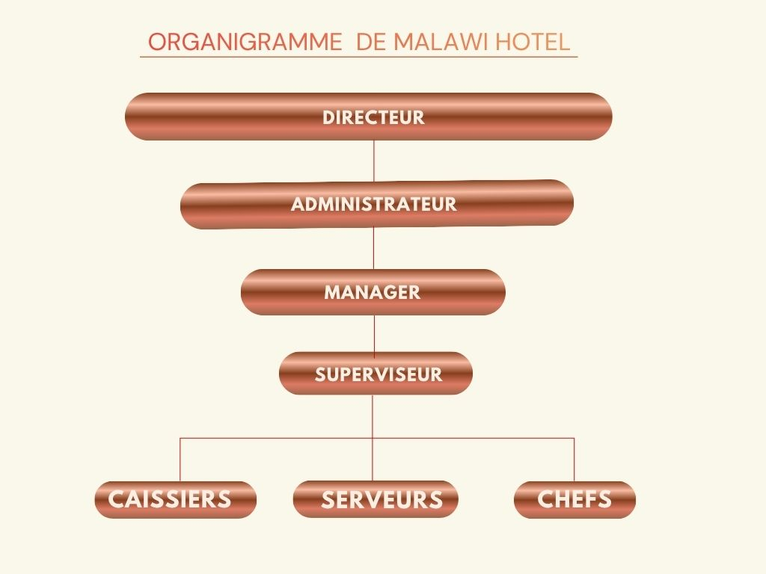

Présentation de l’entreprise

Historique du restaurant MALAWI
MALAWI est une entreprise familiale de restauration située au numéro 7, rue Malawi, Danfour, Route Nationale #6, dans la commune de Limonade, département du Nord d’Haïti ; une zone stratégique qui facilite l’accès à une clientèle variée. Il a été fondé il y a environ trois ans par monsieur Castro PRÉVIL dans le but de proposer à la population locale des repas de qualité inspirés de la cuisine haïtienne. Le choix du nom « MALAWI » revêt une dimension personnelle et symbolique importante pour le fondateur. En effet, il résulte de la combinaison des prénoms de ses quatre filles, traduisant ainsi le caractère familial de l’entreprise ainsi que l’attachement du propriétaire à son noyau familial. En termes de contact, le restaurant met à la disposition de sa clientèle plusieurs moyens de communication, notamment le téléphone et les réseaux sociaux, afin de faciliter les échanges.

Depuis sa création, l’établissement a connu une évolution progressive, soutenue par la diversité de ses plats, la qualité de son service et la fidélité de sa clientèle. Cette croissance a permis au restaurant de s’imposer progressivement comme un acteur reconnu dans son environnement local. Toutefois, cette évolution s’est accompagnée d’une augmentation significative du volume des commandes, mettant en évidence certaines limites dans le mode de gestion actuel. Cette situation rend nécessaire l’adoption de solutions technologiques adaptées afin d’améliorer la performance opérationnelle.

Rôle et mission de l’entreprise
Dans le milieu de la restauration, les entreprises jouent un rôle essentiel dans la satisfaction des besoins alimentaires de la population tout en contribuant à l’économie locale. Dans ce contexte, le restaurant MALAWI participe activement à cette dynamique, en offrant un service accessible et de qualité aux habitants de Limonade et des zones environnantes. Son rôle principal consiste à préparer et servir des repas répondant aux attentes des clients, dans le respect des normes de qualité et d’hygiène.

Cependant, au-delà de la simple prestation nutritionnelle, le restaurant cherche également à offrir une expérience client satisfaisante et professionnelle. Dans cette continuité, sa mission est de proposer quotidiennement une table variée ; pour atteindre cet objectif, l’entreprise s’appuie sur l’utilisation d’ingrédients de qualité, le respect strict des directives sanitaires et l’amélioration continue de ses pratiques. Par ailleurs, dans un contexte de croissance de la demande, le restaurant s’inscrit dans une dynamique de modernisation de ses méthodes de travail. Il cherche à améliorer ses services en intégrant des solutions technologiques innovantes, cette orientation vise notamment à améliorer la gestion des commandes. Depuis sa création, il n’a cessé d’évoluer en diversifiant son offre et en améliorant son organisation interne, toutefois, la gestion traditionnelle des commandes présente aujourd’hui certaines limites, ce qui justifie la mise en place d’une solution numérique adaptée.

Cadre légal et réglementaire
Le restaurant exerce ses activités conformément aux lois et règlements en vigueur en Haïti relatifs aux activités commerciales et au secteur de la restauration. À ce titre, il respecte les exigences liées à l’hygiène alimentaire, à la sécurité des consommateurs, à la gestion du personnel ainsi qu’aux obligations fiscales imposées aux entreprises.

Contexte du problème
Actuellement, MALAWI repose sur un système de gestion manuel basé sur l’utilisation de supports papier pour l’enregistrement et le traitement des commandes. Concrètement, lorsqu’un client passe une commande, celle-ci est inscrite manuellement avant d’être transmise à la cuisine pour préparation. Bien que ce mode de fonctionnement ait permis d’assurer les opérations jusqu’à présent, il présente plusieurs limites importantes qui impactent directement l’efficacité du service.
En premier lieu, des pertes de commandes sont fréquemment observées lors de leur manipulation entre le comptoir et la cuisine, ce qui entraîne des retards et une insatisfaction des clients. En second lieu, le système est sujet à des erreurs de saisie ou d’interprétation, pouvant conduire à la préparation de plats non conformes aux attentes des clients. Par ailleurs, les modifications de commandes constituent une contrainte opérationnelle significative. Toute modification nécessite une annulation manuelle et une réécriture complète de la commande, ce qui engendre une perte de temps et un gaspillage de papier.

En outre, la gestion de l’historique des commandes est particulièrement inefficace, les documents étant archivés de manière non structurée, rendant leur consultation longue et fastidieuse. Enfin, l’absence de système informatisé limite fortement les capacités de suivi des ventes, de production de rapports et de contrôle global des activités. Dans ces conditions, si aucune amélioration n’est apportée, ces problèmes risquent de s’aggraver avec l’augmentation de niveau d’activité, entraînant une baisse de performance et de contentement des clients.

Inventaire des problèmes et des besoins
L’analyse du fonctionnement actuel permet d’identifier plusieurs dysfonctionnements majeurs affectant la valeur du service. Ainsi, la perte de commandes, les erreurs de transmission et la difficulté de modification des commandes constituent les principales contraintes opérationnelles. À cela s’ajoute un système d’archivage inefficace qui complique la gestion de l’historique des activités. Face à ces insuffisances, plusieurs besoins ont été identifiés. Le restaurant MALAWI nécessite notamment un système numérique permettant l’enregistrement et le traitement synchrone des commandes en temps réel, ainsi que la centralisation des informations.

De plus, le système devra intégrer la gestion des paiements, de réservation, d’inventaire, de livreurs, la génération automatique de factures et la conservation structurée de l’historique des transactions. Dans une logique de modernisation, l’intégration du paiement électronique via natcash/moncash constitue également un besoin important, afin d’offrir davantage de flexibilité aux clients. La satisfaction de ces besoins permettra d’améliorer significativement l’état du service, les dysfonctionnements opérationnels et de piloter stratégiquement l’établissement.

Opportunités
La mise en place de l’application web de gestion des commandes au sein de MALAWI représente une opportunité de modernisation et d’optimisation des opérations internes. Au-delà de la simple informatisation des processus, ce projet apporte une véritable valeur ajoutée organisationnelle et décisionnelle. Assurément, la digitalisation du processus de traitement et de prise des commandes permettra de résoudre considérablement le temps ainsi le service deviendra plus rapide, plus fluide et mieux organisé.
Par ailleurs, ce projet permettra une meilleure organisation interne des tâches. Grâce à la centralisation des informations dans un système unique, chaque acteur (caissier, gestionnaire, administrateur) disposera d’un accès structuré aux données nécessaires à son travail. Cette répartition numérique des responsabilités favorisera une meilleure coordination entre les différents niveaux de gestion. En outre, l’application offrira une amélioration significative du suivi et du contrôle des activités. En effet, l’enregistrement automatique des commandes et des paiements permettra de conserver un historique fiable et structuré. Cela facilitera non seulement la consultation des anciennes transactions, mais également la production de rapports de ventes.

Un autre avantage important réside dans l’accessibilité aux données générées par le système. La direction pourra disposer d’indicateurs plus précis concernant les ventes, les produits les plus demandés, etc. De plus, l’intégration de solutions de paiement électronique constitue une opportunité de renouvellement des services proposés aux clients. Cela permettra d’élargir les options de paiement et de renforcer l’image du restaurant.
Enfin, ce projet contribue également à la réduction des coûts liés à la gestion manuelle, notamment la consommation de papier et le temps perdu dans la recherche ou la correction des erreurs. À long terme, cela se traduit par une meilleure rentabilité et une optimisation globale de l’entreprise.

Les solutions possibles
Dans la continuité des opportunités identifiées, il convient à présent d’examiner les différentes approches envisageables pour répondre aux besoins de MALAWI. De fait, face aux limites du système actuel, plusieurs solutions peuvent être envisagées. Celles-ci se distinguent principalement par leur niveau de digitalisation et leur mode de gestion de l’information.
Généralement, il y a deux grandes catégories de solutions : les solutions non informatisées qui correspondent à une amélioration des méthodes existantes, et les solutions informatisées qui reposent sur l’utilisation des technologies numériques.

Solutions non informatisées
Les solutions non informatisées consistent à améliorer le système actuel sans recourir à une technologie numérique. Dans ce cas, le fonctionnement du restaurant continuerait de reposer sur un support principalement basé sur l’utilisation de papier. Cette approche pourrait inclure, par exemple, une meilleure organisation des bons de commande, la mise en place de formulaires standardisés ou encore une amélioration de la méthode d’archivage des documents physiques.
Cependant, bien que ces solutions puissent apporter une légère amélioration de l’organisation, elles restent insuffisantes. Elles ne permettent pas de résoudre efficacement les problèmes liés aux erreurs humaines et à la lenteur du traitement des informations. De plus, elles n’offrent aucune possibilité d’automatisation ni de centralisation des données.
Solution informatisée
La solution informatisée consiste à mettre en place un système numérique, notamment une application web pouvant automatiser et centraliser l’ensemble des opérations du restaurant. Cette approche repose sur l’utilisation des technologies de l’information afin de gérer en temps réel les commandes, les paiements, l’historique des ventes et les rapports d’activités, etc. Contrairement à l’intervention humaine, l’informatisation permet la traçabilité des opérations et entre autres.

Bénéfices et coûts des solutions
Afin de permettre un choix objectif et éclairé de la solution la plus adaptée aux besoins du restaurant en question, il est nécessaire d’analyser chaque alternative en termes de bénéfices (tangibles et intangibles) et de coûts (d’investissement et de fonctionnement). Cette analyse comparative permet d’évaluer la pertinence de chaque solution en fonction de son impact sur l’organisation.

Analyse de la solution non informatisée
Bénéfices tangibles et intangibles
Descriptions tangibles | Descriptions intangibles
Faible coût de mise en œuvre | Facilité d’utilisation
Utilisation des ressources existantes (papier, stylo, registres) | Aucune formation technique nécessaire
Coûts
Investissement | Fonctionnement
Très faible (achat de fournitures de bureau uniquement) | Coûts récurrents en papier, temps perdu dans la gestion manuelle, erreurs fréquentes
Tableau 1, solution non informatisée

Limites globales
Bien que cette solution soit peu coûteuse, elle ne permet pas d’améliorer le fonctionnement restaurant. Elle maintient les problèmes actuels, liées aux déficits et au manque de traçage.

Analyse de la solution informatisée

Bénéfices tangibles et intangibles
Descriptions tangibles | Descriptions intangibles
Réduction du temps de traitement | Amélioration de la qualité du service
Diminution des erreurs, automatisation des commandes et des paiements. | Modernisation de l’image du restaurant, meilleure satisfaction client.
Coûts
Investissement | Fonctionnement
Développement de l’application web, achat éventuel de matériel (ordinateur, serveur ou hébergement) | Maintenance du système, hébergement web, mise à jour et support technique
Tableau 2 solution informatisée
Valeur ajoutée globale
Cette solution permet une transformation complète du système de gestion du restaurant en apportant efficacité, rapidité et fiabilité. Elle favorise également la centralisation des données.
Comparaison des solutions
Critère solution non informatisée | Critères solution informatisée
Coût initial : Très faible | Coût initial : moyen à élevé
Coût de fonctionnement : Faible mais inefficace | Coût de fonctionnement : Optimisé sur le long terme
Efficacité : Faible | Efficacité : Élevée
Fiabilité : Faible (erreurs humaines) | Fiabilité : Élevée
Gestion des données : Manuelle et désorganisée | Gestion des données : Centralisée et structurée
Évolutivité : Très limitée | Évolutivité : Forte
Tableau 3 Comparaison des solutions.
Ordre de préférence des solutions
Sur la base de l’analyse des coûts et des bénéfices, la solution informatisée apparaît comme la plus adaptée aux besoins du restaurant MALAWI. Bien qu’elle nécessite un investissement initial plus important, elle offre des avantages significatifs en termes de performance, de fiabilité et d’actualisation du système. À l’inverse, la solution non informatisée malgré son faible coût, ne permet pas de résoudre durablement les problèmes identifiés. Ainsi, l’ordre de préférence est la solution informatisée.

Faisabilité et risques technologiques
Cette analyse permet d’anticiper les difficultés potentielles liées à la mise en œuvre et à l’exploitation des solutions, afin de garantir un choix plus fiable et durable.

Faisabilité et risques de la solution non informatisée
Niveau de faisabilité
La solution non informatisée présente un niveau de faisabilité très élevé, dans la mesure où elle ne repose sur aucune technologie complexe. Elle peut être mise en œuvre immédiatement avec des moyens simples et déjà disponibles au sein du restaurant. Cependant, cette facilité de mise en œuvre constitue également une limite importante en termes de modernisation et d’évolution du système.

Risques technologiques (et opérationnels)
Type de risque | Description
Erreurs humaines | Risque élevé d’erreurs lors de la prise, transmission ou archivage des commandes
Perte d’information | Risque fréquent de perte ou détérioration des supports papier
Absence de sauvegarde | Aucune duplication ou sauvegarde fiable des données
Non-évolutivité | Impossible d’intégrer des fonctionnalités numériques ou automatisées
Mauvaise traçabilité | Difficulté à suivre l’historique des commandes et des ventes.
Tableau 4, Risques de la solution non informatisée
Synthèse
Même si cette solution est simple à mettre en œuvre, elle présente des risques élevés, ce qui limite fortement sa pertinence à long terme.
Faisabilité et risques de la solution informatisée
Niveau de faisabilité
La solution informatisée présente un niveau de faisabilité moyen à élevé, car elle nécessite des compétences techniques en développement web ainsi que des ressources matérielles et logicielles. Sa mise en œuvre est plus complexe que la solution manuelle, mais elle reste réaliste dans le cadre d’un projet de fin d’études, notamment avec les technologies modernes.

Risques technologiques
Type de risque | Description
Panne système | Risque d’indisponibilité temporaire de l’application (serveur, bug)
Sécurité des données | Risque d’accès non autorisé ou de fuite d’informations si le système est mal sécurisé.
Dépendance technologique | Nécessité d’un accès à Internet et à un serveur pour le fonctionnement
Maintenance | Besoin de mises à jour régulières pour assurer la stabilité du système
Erreurs de développement | Bugs ou anomalies pouvant affecter le traitement des commandes
Tableau 5, Risques de la solution informatisée
Synthèse
Bien que cette solution comporte des risques techniques, ceux-ci peuvent être contrôlés et réduits grâce à de bonnes pratiques de développement, de sécurité et de maintenance. De plus, les bénéfices attendus compensent largement ces risques.
Comparaison des risques et faisabilité
Critère solution non informatisée | Critères solution informatisée
Faisabilité : Très élevée | Faisabilité : Moyenne à élevée
Risques techniques : Faibles mais permanents (erreurs humaines) | Risques techniques : moyens mais contrôlables
Fiabilité : Faible | Fiabilité : Élevée
Sécurité des données : Très faible | Sécurité des données : Elevée (si bien conçue)
Pérennité : Faible | Pérennité : Forte
Tableau 6, comparaison des risques et faisabilité
Ordre de préférence basé sur les risques
Sur la base de l’analyse des risques technologiques et de la faisabilité, il apparaît que la solution informatisée reste la plus adaptée. Elle offre un meilleur contrôle des risques et une plus grande fiabilité du système global. De ce fait, l’ordre de préférence est le suivant : Solution informatisée (risques maîtrisables et meilleure fiabilité), solution non informatisée (simple mais risquée à long terme).

Recommandation finale / Solution retenue
L’analyse du fonctionnement actuel du restaurant MALAWI a permis de mettre en évidence plusieurs difficultés liées à la gestion manuelle, ces contraintes ont un impact direct sur la qualité du service offert aux clients et sur l’efficacité des opérations internes. Afin de répondre à ces besoins, deux solutions ont été étudiées : une solution non informatisée basée sur l’amélioration des procédures manuelles existantes et une solution informatisée reposant sur le développement d’une application web de gestion des commandes.
Les différentes analyses réalisées portant sur les opportunités, les coûts, les bénéfices, la faisabilité et les risques technologiques, démontrent que la solution informatisée constitue l’alternative la plus avantageuse pour le restaurant. Sur la base de l’ensemble des résultats obtenus, l’ordre de préférence des solutions est établi de la manière suivante :
Solution informatisée : Développement d’une application web de gestion des commandes ;
Solution non informatisée : Amélioration des procédures manuelles existantes.

Par conséquent, il est recommandé au restaurant d’adopter la solution informatisée. Cette dernière permettra d’actualiser, d’optimiser et d’améliorer l’expérience offerte aux clients. Elle représente ainsi la solution la plus adaptée pour soutenir la croissance de l’entreprise et répondre efficacement à ses besoins actuels et futurs.

CONTRAT DE MANDAT
Entre :
MALAWI, Entreprise de restauration sise à Danfour, Limonade, Cap, Haïti, représenté par Monsieur------------------------------, détenteur du NIF : ……………………………. Administrateur de l'établissement, dûment habilité aux fins des présentes,
Ci-après dénommé « MALAWI »,
Et :
Madame Ruthchine AUGUSTE, diplômée en Sciences Informatiques, domiciliée à Canapé-vert, Port-au-Prince, Haïti, détentrice du NIF n⁰ 008-515-585-9,
Madame Dacheline DÉSIR, diplômée en Sciences Informatiques, domiciliée à Delmas 31, Port-au-Prince, Haïti, détentrice du NIF n⁰ 005-448-362-2,
Ci-après dénommée « les Prestataires »,

Il a été convenu et arrêté ce qui suit :

Article 1- Objet du contrat
Le présent contrat a pour objet de confier au Prestataire la conception, le développement, l'installation et la mise en service d'une application web de gestion des commandes pour le restaurant MALAWI.
Cette application devra permettre :
L'enregistrement numérique des commandes des clients, la consultation du menu et des prix des produits proposés, la gestion et le suivi des commandes en temps réel, la génération automatique des factures, la gestion des paiements en espèces et par voie électronique, l'intégration du système de paiement Natcash/Moncash, la consultation de l'historique des commandes et des paiements, la sécurisation et la sauvegarde des données du restaurant.
Article 2- Etendue de la mission
Le Prestataire s'engage à réaliser les prestations suivantes :
- Conception et modélisation (Analyse des besoins, conception du système à l'aide des diagrammes UML, réalisation des maquettes de l'application),
- Développement et paramétrage de l'application web et de la base de données (ASP.Net, React, JS, MySQL)
- Mise en place du serveur sécurisé et du nom de domaine officiel.
- Réalisation des tests et validation du système complet.
- Formation des utilisateurs et remise de la documentation technique et du guide d'utilisation.
- Assistance technique pendant une période de garantie de 6 mois après déploiement.

Article 3- Montant global du contrat
Le coût global estimé du projet est fixé à la somme de :
Deux cent cinquante mille gourdes (250 000 HTG) ou l'équivalent en dollars américains selon le taux en vigueur au moment de la signature du contrat.

Article 4- Modalités de paiement
…………………

Article 5- Durée d’exécution
La durée d'exécution du mandat est fixée à quatre (4) mois à compter de la date de signature du présent contrat.

Article 6- Propriété intellectuelle
À la livraison finale du projet, tous les droits d'utilisation de l'application et de propriété du système développé seront transférés au Restaurant MALAWI.
Le Prestataire conservera toutefois le droit de présenter le projet comme référence technique ou professionnelle dans son portfolio.
Article 7-Confidentialite et sécurité
Le Prestataire s'engage à préserver la confidentialité de toutes les informations obtenues dans le cadre du projet et à mettre en œuvre les mesures nécessaires afin d'assurer la sécurité et l'intégrité des données traitées par le système.

Article 8- Résiliation
En cas de non-respect des obligations contractuelles par l'une des parties, le présent contrat pourra être résilié après un préavis écrit de quinze (15) jours. Sans préjudice des sommes déjà versées pour les travaux réalisés.

Article 9 – Clause finale
Le présent contrat est établi en deux exemplaires originaux, dont un exemplaire est remis à chacune des parties.
Fait à Port-au-Prince, le _______________________

Pour le directeur
Nom : ________________________________________
Titre : Fondateur et Responsable du Restaurant MALAWI
Signature : _______________________
Pour les prestataires
Nom : Ruthchine AUGUSTE
Titre : Concepteur et Développeur du Système
Signature : _______________________
Nom : Dacheline DÉSIR
Titre : Concepteur et Développeur du Système
Signature : _______________________

Définition du projet
Nom du projet
Thématique principale du sujet « Conception et réalisation d’une application web pour la gestion des ventes et commandes de MALAWI avec intégration de paiements en ligne. ».

Objectif général
Concevoir et développer une application web permettant au restaurant MALAWI de gérer efficacement les commandes, les paiements de son entreprise, afin d'améliorer les opérations internes de celle-ci.
Objectifs spécifiques
Informatiser le processus de prise et de traitement des commandes.
Permettre l'enregistrement et le suivi des commandes en temps réel.
Réduire les erreurs liées à la gestion manuelle des commandes.
Faciliter la gestion des paiements en espèces et par voie électronique (Moncash, Natcash et carte).
Générer automatiquement les factures des clients.
Conserver un historique structuré des commandes et des transactions.
Produire des rapports de ventes permettant d'appuyer la prise de décision.
Renforcer la sécurité et la confidentialité des données du restaurant.
Résultats attendus pour les clients
Possibilité de consulter facilement le menu disponible.
Réduction du temps d'attente lors de la commande.
Diminution des erreurs dans le traitement des commandes.
Accès à plusieurs modes de paiement adaptés aux besoins des clients.
Amélioration de la qualité et de la rapidité du service.
Meilleure satisfaction globale de la clientèle.
Résultats attendus pour l'administration du restaurant
Centralisation des informations relatives aux commandes et aux paiements.
Amélioration du suivi des ventes et des activités quotidiennes.
Réduction des pertes de données et des erreurs humaines.
Accès rapide à l'historique des transactions.
Production automatique de statistiques et de rapports de gestion.
Optimisation du travail des employés et des gestionnaires.
Amélioration de la rentabilité et de la performance globale du restaurant.
Modernisation de l'image et du fonctionnement de l'entreprise.

Étude de faisabilité
L'étude de faisabilité permet d'évaluer la possibilité de mettre en œuvre le projet pour le restaurant MALAWI. Elle vise à vérifier si le projet est réalisable sur le plan technique, organisationnel, juridique, économique et opérationnel.
Faisabilité technique
La faisabilité technique du projet est jugée favorable. Les technologies nécessaires à la réalisation de l'application sont maîtrisées et largement utilisées dans le développement web moderne. Le projet reposera sur le Framework ASP.NET pour le développement du côté serveur, ainsi que React, HTML, CSS et JavaScript pour la conception de l'interface utilisateur. Les données seront stockées dans une base de données MySQL et l’application sera hébergée sur le cloud.
Les ressources matérielles requises demeurent accessibles. Un ordinateur standard de développement, une connexion Internet et un service d'hébergement web suffisent pour la conception, les tests et le déploiement du système. Par ailleurs, les compétences acquises durant la formation en sciences informatiques permettent d'assurer la réalisation du projet dans des conditions satisfaisantes.
Faisabilité organisationnelle
Le projet répond à un besoin réel du restaurant MALAWI. La direction ainsi que les employés sont directement concernés par les difficultés rencontrées dans la gestion manuelle des commandes. L'organisation actuelle du restaurant favorise l'intégration d'une solution numérique puisque le nombre d'utilisateurs reste limité et les processus de gestion sont clairement définis. Une courte période de formation sera suffisante pour permettre aux utilisateurs de maîtriser le système.

Faisabilité juridique
La mise en œuvre de l'application respecte les dispositions légales applicables aux activités commerciales et à la gestion des données numériques en Haïti. Le système sera conçu de manière à protéger les informations relatives aux clients, aux commandes et aux paiements. Les données collectées seront utilisées uniquement dans le cadre des activités du restaurant. Des mécanismes d'authentification et de contrôle d'accès seront mis en place afin de garantir la confidentialité des informations et l'application respectera également les obligations fiscales liées à l'émission de factures et à l'enregistrement des transactions commerciales.

Faisabilité économique
L'analyse économique montre que le projet est rentable et justifié. Bien que la mise en place de l'application nécessite un investissement initial lié au développement, à l'hébergement et à la maintenance du système, les bénéfices attendus sont importants. À moyen et long terme, ces gains contribueront à améliorer la productivité du restaurant et à optimiser l'utilisation des ressources disponibles. Le rapport entre les coûts engagés et les bénéfices attendus rend le projet économiquement viable.

Faisabilité opérationnelle
Du point de vue opérationnel, le projet est parfaitement réalisable. L'application est conçue pour s'intégrer aux activités quotidiennes du restaurant sans perturber son fonctionnement habituel. Les utilisateurs pourront accéder rapidement aux différentes fonctionnalités grâce à une interface simple et intuitive. Ainsi, l'application répond efficacement aux besoins opérationnels du restaurant tout en facilitant le travail des employés et des gestionnaires.

Conclusion de l'étude de faisabilité
L'analyse des différents aspects de faisabilité démontre que le projet de conception et de réalisation d'une application web de gestion des commandes pour le restaurant MALAWI est réalisable et pertinent. Les ressources techniques sont disponibles, l'organisation est favorable à son adoption, les contraintes juridiques peuvent être respectées, les bénéfices économiques sont significatifs et les besoins opérationnels sont pleinement couverts. Ces résultats justifient la poursuite du projet et la mise en œuvre de la solution proposée.

Limites du projet
La définition des limites du projet permet de préciser le périmètre fonctionnel de l'application et d'identifier clairement les services qui seront pris en charge ainsi que ceux qui ne feront pas partie de la présente réalisation.

Fonctionnalités prises en charge par le système
L'application permettra notamment l'authentification et la gestion des utilisateurs selon leurs rôles et leurs droits d'accès (administrateur, gestionnaire, caissier et client), la consultation du menu du restaurant, l'enregistrement et le traitement des commandes des clients. Il permettra la modification ou l'annulation d'une commande avant sa validation définitive, le suivi de l'état des commandes en temps réel, la gestion des paiements, la génération automatique des factures. Et aussi la gestion des produits et des catégories de produits, la consultation de l'historique des commandes et des paiements, la production de rapports et de statistiques sur les ventes, la sauvegarde et la sécurisation des données.
Fonctionnalités non prises en charge par le système
Dans le cadre de ce projet de fin d'études, certaines fonctionnalités ne seront pas développées. Elles pourront être envisagées dans des versions futures de l'application mais dans notre cadre, ce ne sera pas le cas. Le système ne prendra pas en charge la gestion complète des stocks et des approvisionnements du restaurant, la gestion de la comptabilité générale de l'entreprise, la gestion des salaires et des ressources humaines, la géolocalisation en temps réel des livreurs, la gestion de plusieurs restaurants à partir d'une même plateforme, l'intégration avec des plateformes externes de livraison telles que Uber Eats ou d'autres services similaires. Sans oublier les commandes vocales ou l'utilisation de l'intelligence artificielle pour les recommandations automatiques, le fonctionnement hors ligne (sans connexion Internet), la gestion des programmes de fidélité avancés et des cartes de récompense et enfin la réservation de tables.
Délimitation du projet
Délimitation spatio-temporelle du travail
Comme toute étude doit être limitée dans le temps et dans l'espace, la nôtre n'est pas une exception. Dans l’espace, notre étude concerne le restaurant MALAWI et, dans le temps, cette étude s’étend sur la période allant de mai 2026 à octobre 2026, correspondant à la durée de réalisation du projet de fin d’études. Les autres activités administratives ou logistiques du restaurant ne font pas partie du champ d'application de cette étude. Cette délimitation permet de concentrer les efforts sur les besoins prioritaires identifiés lors de l'analyse tout en garantissant la faisabilité du projet dans le délai prévu pour sa réalisation.
Identification des risques et mesures d’atténuation
Tout projet informatique comporte des risques susceptibles d'affecter son développement, son déploiement ou son exploitation. L'identification précoce de ces risques permet de mettre en place des mesures préventives afin de réduire leur impact sur la réussite du projet.
Risques techniques
Les risques techniques concernent les difficultés pouvant survenir lors du développement ou de l'utilisation de l'application.
Risques techniques
Risques | Impact potentiel | Mesures d'atténuation
Bugs et erreurs de programmation | Dysfonctionnement de certaines fonctionnalités | Effectuer des tests réguliers et des revues de code
Panne du serveur ou de l'hébergement | Indisponibilité temporaire du système | Utiliser un hébergement fiable et prévoir des sauvegardes régulières
Suppression accidentelle d'informations importantes | Perte de données | Effectuer des sauvegardes automatiques périodiques
Failles de sécurité | Accès non autorisé aux données | Mettre en œuvre des mécanismes d'authentification et de chiffrement
Tableau 7, Risques techniques

Risques opérationnels
Les risques opérationnels sont liés à l'utilisation quotidienne du système par les différents acteurs du restaurant.
Risques opérationnels
Risques | Impact potentiel | Mesures d'atténuation
Faible adoption du système | Résistance au changement de la part des utilisateurs | Sensibiliser et former les utilisateurs
Données inexactes dans le système | Erreurs dans le traitement des commandes | Mettre en place des contrôles de validation des données
Dépendance excessive au système informatique | Difficultés en cas de panne | Prévoir des procédures manuelles de secours
Mauvaise utilisation de l'application | Saisie incorrecte des informations | Fournir un guide d'utilisation et une assistance technique
Tableau 8, Risques opérationnels
Risques juridiques
Ces risques concernent le respect des obligations légales et réglementaires.
Risques juridiques
Risques | Impact potentiel | Mesures d'atténuation
Non-respect des obligations commerciales | Litiges ou sanctions administratives | Veiller à la conformité des factures et des transactions
Non-respect des conditions des services de paiement électronique | Suspension des services de paiement | Respecter les politiques des fournisseurs de paiement
Utilisation non autorisée de logiciels ou de composants tiers | Problèmes de propriété intellectuelle | Utiliser des logiciels libres ou des licences valides
Tableau 9, Risques juridiques
Risques liés aux données personnelles
La protection des informations des utilisateurs constitue un enjeu majeur pour le projet.
Risques liés aux données
Risques | Impact potentiel | Mesures d'atténuation
Vol ou divulgation d'informations personnelles | Atteinte à la confidentialité des utilisateurs | Contrôle d'accès strict et chiffrement des données sensibles
Attaques informatiques | Compromission du système | Mise à jour régulière des mécanismes de sécurité
Suppression accidentelle des données | Perte d'informations importantes | Mise en place de sauvegardes automatiques
Utilisation abusive des données | Perte de confiance des utilisateurs | Limite d'accès aux données aux personnes autorisées
Tableau 10, Risques liés aux données
Risques financiers
Les risques financiers peuvent affecter le budget et la rentabilité du projet.
Risques financiers
Risques | Impact potentiel | Mesures d'atténuation
Dépassement du budget prévu | Augmentation des coûts du projet | Planification rigoureuse des dépenses
Coûts imprévus de maintenance | Difficultés financières après le déploiement | Prévoir un budget de maintenance
Retards dans le développement | Augmentation du coût global du projet | Établir un calendrier réaliste et assurer un suivi régulier
Hausse des frais d'hébergement ou de services externes | Augmentation des charges d'exploitation | Choisir des solutions adaptées aux besoins réels
Tableau 11, Risques financiers
Stratégies de mitigation
Afin de minimiser les risques identifiés, plusieurs stratégies seront mises en œuvre : un plan de développement structuré avec des échéances précises, des tests fonctionnels et techniques à chaque étape du développement, nous formerons les utilisateurs avant la mise en production du système, nous mettrons en place des sauvegardes automatiques régulières des données et des mécanismes de sécurité adaptés tels que: l'authentification sécurisée et le chiffrement des mots de passe. Nous effectuerons une maintenance préventive et corrective de l'application et assurer une surveillance continue du système après son déploiement. De plus, nous prévoirons un budget de réserve pour faire face aux dépenses imprévues et enfin, documenter l'ensemble du projet afin de faciliter les interventions futures.
Conclusion
L'identification des risques et la mise en place de mesures d'atténuation permettent d'augmenter considérablement les chances de réussite du projet. Bien que certains risques soient inévitables, leur impact peut être réduit grâce à une bonne planification, de bonnes pratiques de développement et à une gestion rigoureuse du système.
Obligations de MALAWI
Afin d'assurer la réussite du projet de conception et de réalisation de l'application web, le propriétaire s'engage à collaborer activement avec l'équipe de développement durant toutes les phases du projet.

Fourniture des informations nécessaires
Le restaurant MALAWI s'engage à fournir toutes les informations utiles à l'analyse des besoins et à la conception du système, surtout :
Les procédures actuelles de gestion des commandes ;
Les informations relatives aux produits et au menu ;
La méthode de paiement utilisée ;
Les règles de gestion appliquées dans l'établissement ;
Les documents nécessaires à la compréhension du fonctionnement du restaurant.

Disponibilité pour les consultations
Les membres s'impliquent à participer aux réunions de travail prévues dans le cadre du projet afin de valider les besoins exprimés, de répondre aux questions de l'équipe de développement, d’examiner les propositions de solutions, d’approuver les livrables produits.
Validation des livrables
Le restaurant MALAWI devra examiner et valider les différents documents et réalisations remis au cours du projet, en particulier :
Les diagrammes UML ;
Les maquettes de l'application ;
La base de données ;
Les versions de test du système ;
La version finale de l'application.
Toute observation ou demande de correction devra être communiquée dans un délai raisonnable afin de ne pas retarder l'avancement du projet.
Mise à disposition des ressources nécessaires
L’administrateur promet de faciliter l'accès aux informations et aux ressources nécessaires à la réalisation du projet, notamment :
• L'accès aux responsables concernés ;
• Les données requises pour les tests ;
• Les équipements disponibles pour les démonstrations et validations.
Respect des engagements contractuels
L’administrateur est prêt à respecter les engagements définis dans le contrat de mandat ainsi que les délais de validation convenus entre les parties.
Collaboration et assistance
Le propriétaire s'engage à collaborer de bonne foi avec les concepteurs du système afin de favoriser la réussite du projet. Cette collaboration inclut la communication rapide des informations, la participation aux essais du système et la remontée des observations permettant son amélioration.
Conclusion
Le respect de ces obligations par l'administrateur ou le propriétaire contribuera à assurer le bon déroulement du projet, à faciliter la communication entre les parties et à garantir que l'application développée répondra efficacement aux besoins du restaurant MALAWI.
Biens livrables du projet
Les biens livrables représentent l'ensemble des documents, produits logiciels et éléments techniques qui seront réalisés et remis dans le cadre du projet de conception et de réalisation de l'application web de gestion des commandes du restaurant MALAWI.
Biens livrables de gestion
Les livrables de gestion regroupent les documents permettant le suivi et l'encadrement du projet.
Documents de gestion
Document de présentation du projet
Étude préliminaire et analyse des besoins
Étude de faisabilité
Planification et échéancier du projet
Contrat de mandat
Rapport d'identification des risques
Rapport final du projet de fin d'études
Documents de conception
Cahier des charges fonctionnel
Diagrammes UML
Diagramme de cas d'utilisation
Diagrammes de séquence système
Diagrammes de communication
Diagramme de classes
Diagrammes de paquetages
Modèle conceptuel de la base de données
Documentation technique du système

Biens livrables logiciels (A revoir)
Les livrables logiciels correspondent aux éléments techniques développés dans le cadre du projet.
Application web
Application web complète de gestion des commandes.
Interface client.
Interface administrateur.
Interface gestionnaire.
Interface caissier.

Base de données
Base de données MySQL entièrement configurée.
Scripts de création des tables.
Scripts d'initialisation des données.

Fonctionnalités principales
Gestion des utilisateurs
Gestion des menus et produits
Gestion des commandes
Gestion des paiements
Génération automatique des factures
Gestion de l'historique des ventes
Tableau de bord
Génération de rapports statistiques
Documentation utilisateur
Manuel d'utilisation du système
Guide d'installation
Guide de maintenance
Guide de sauvegarde et de restauration des données

Validation et approbation des livrables
Chaque livrable fera l'objet d'une phase de validation par le restaurant MALAWI et par l'encadreur académique.
La validation portera spécialement sur :
La conformité aux besoins exprimés ;
Le respect des exigences fonctionnelles ;
La qualité technique de la solution ;
La performance du système ;
La facilité d'utilisation de l'application ;
Les observations formulées lors des validations seront prises en compte avant la livraison définitive.

Gestion des changements
Durant le développement du projet, certaines modifications pourront être demandées par le restaurant ou recommandées par l'encadreur. Toute demande de changement devra être clairement documentée, analysée quant à son impact technique, être évaluée en fonction du temps disponible, approuvée avant son intégration au système. Les changements majeurs susceptibles d'affecter le calendrier ou le périmètre du projet feront l'objet d'une révision de la planification initiale.
Conclusion
À la fin du projet, le restaurant MALAWI disposera d'une solution informatique complète accompagnée de tous les documents techniques et utilisateurs nécessaires à son exploitation, son évolution et sa maintenance.
Procédures d’assurance de qualité
L’assurance de qualité constitue un ensemble d’activités visant à garantir que cette application répond aux exigences définies, respecte les normes de développement et satisfait les besoins des utilisateurs. Elle permet également de réduire les risques d’erreurs et d’assurer la fiabilité du système.
Assurance de la qualité des exigences
Toutes les exigences fonctionnelles et non fonctionnelles seront analysées et validées avec le responsable du restaurant avant le début du développement. Cette validation permettra de s’assurer que les besoins exprimés correspondent réellement aux attentes des utilisateurs et aux objectifs du projet.
Assurance de la qualité de la conception
Les différents modèles de conception (diagrammes UML, architecture du système et modèle de base de données) feront l’objet d’une vérification afin de garantir leur cohérence avec les besoins identifiés. Chaque diagramme sera revu et corrigé avant son approbation définitive.
Assurance de la qualité du développement
Le développement de l’application respectera les bonnes pratiques de programmation afin de produire un code clair, maintenable et sécurisé. Le respect des conventions de codage, la documentation du code source, l'utilisation d’une architecture logicielle organisée, la vérification régulière du code développé, la correction systématique des erreurs détectées seront les mesures que nous appliquerons.

Procédures de test
Afin de vérifier le bon fonctionnement du système, plusieurs types de tests seront réalisés :
Tests unitaires
Les tests unitaires permettront de vérifier individuellement chaque fonctionnalité développée, notamment la connexion des utilisateurs, la gestion des commandes, la gestion des paiements, la génération des factures…
Tests d’intégration
Ces tests permettront de vérifier les interactions entre les différents modules du système afin de garantir leur bon fonctionnement conjoint.
Tests fonctionnels
Les tests fonctionnels permettront de vérifier que l’application répond correctement aux besoins exprimés par les utilisateurs.
Tests d’acceptation
Les utilisateurs du restaurant participeront à une phase de validation finale afin de confirmer que le système répond à leurs attentes.
Contrôle de la sécurité
Des mesures de sécurité seront mises en œuvre pour protéger les données du système. Ces mesures sont : l'authentification sécurisée des utilisateurs, la gestion des rôles et permissions, le chiffrement des mots de passe, la protection contre les accès non autorisés et les sauvegardes régulières des données.
Gestion des anomalies
Toutes les anomalies détectées pendant les phases de développement et de test seront enregistrées dans un registre de suivi. Chaque anomalie fera l’objet d’une analyse, d’une correction et d’une nouvelle vérification avant la mise en production du système.
Validation finale du système
Avant sa livraison définitive, l’application fera l’objet d’une validation complète portant sur : la conformité aux exigences, la qualité des interfaces utilisateur, la performance du système, la sécurité des données et la stabilité générale de l’application. La mise en service du système ne sera effectuée qu’après la validation des résultats obtenus.
Conclusion
Les procédures d’assurance de qualité mises en place permettront de garantir que l’application est fiable, sécurisée, performante et conforme aux besoins de ses utilisateurs. Elles contribueront également à assurer la réussite du projet et la satisfaction du client.
Besoins fonctionnels et besoins non fonctionnels
L’analyse des besoins constitue une étape préalable indispensable à toute démarche de conception. Selon Sommerville, ces besoins se répartissent en deux catégories complémentaires : les besoins fonctionnels et non fonctionnels.
Besoins fonctionnels
Les besoins fonctionnels décrivent ce que le système doit faire, c'est-à-dire les services, actions et comportements attendus par les utilisateurs. Dans le cadre de notre projet de conception pour le restaurant MALAWI, le système recouvre les fonctionnalités suivantes :
- Gestion des clients
- Gestion du menu (Plats & Boissons)
- Gestion des commandes
- Gestion des paiements
- Gestion de livraison
- Gestion des rapports et statistiques
- Gestion des utilisateurs

Besoins non fonctionnels
Les besoins non fonctionnels précisent comment le système doit remplir ces fonctions, en définissant des critères de qualité.
Besoins non fonctionnels
- Performance | Le système traitera les requêtes dans un délai court, tout en garantissant une expérience fluide à l’égard des utilisateurs.
- Sécurité | Le système protègera les données sensibles contre les accès non autorisés grâce à l’authentification et au chiffrement.
- Maintenabilité | Le code source sera structuré, documenté et facile à modifier afin de permettre des corrections ou des évolutions futures sans effort excessif
- Disponibilité | Ce système restera opérationnel en permanence avec un minimum d’interruptions de service
- Utilisabilité | L’interface sera simple, accessible et intuitive, même pour des utilisateurs ayant peu de compétences techniques.
- Portabilité | Ce dernier pourra fonctionner sur plusieurs plateformes sans nécessiter d’adaptations majeures
- Fiabilité | Le système fonctionnera correctement et constamment, en minimisant les erreurs et les pannes.
- Conformité légale | Celui-ci respectera les obligations légales et fiscales en vigueur en Haïti, notamment en matière de facturation et de protections des données.
- Confidentialité | Le système doit garantir que les informations personnelles et commerciales ne soient accessibles qu'aux personnes autorisées.
- Scalabilite/ Evolutivité | Le système doit pouvoir évoluer et s'adapter à une charge ou à des besoins croissants sans refonte majeure.
Tableau 12, Besoins non fonctionnels
Besoins matériels
Les besoins matériels regroupent l’ensemble des équipements informatiques nécessaires à la conception, au développement, aux tests, au déploiement et à l’utilisation de l’application web de gestion des commandes du restaurant MALAWI. L’identification de ces ressources permet de garantir le bon fonctionnement du système.
Matériel de développement
Pour la conception et le développement de l’application, les ressources suivantes sont nécessaires :
Équipement | Caractéristiques minimales
Ordinateur | Portable ou de bureau
Mémoire vive (RAM) | 16 Go minimum
Connexion Internet | Haut débit
Système d’exploitation | Windows 11 (64 bits)
Processeur | Intel Core i5 ou équivalent
Stockage | 500 Go SSD minimum
Écran | Résolution minimale de 1920 × 1080
Tableau 13, matériels de développement
Cet équipement permettra l'utilisation des outils de développement tels que : React, ASP.Net, MySQL, Visual Studio Code et les navigateurs de test.
Matériel pour l’exploitation du système
Afin de permettre l’utilisation quotidienne de l’application au sein du restaurant, les équipements suivants seront requis :
Équipement | Caractéristiques minimales
Ordinateur ou tablette | Processeur double cœur, 4 Go RAM minimum, écran tactile recommandé
Imprimantes | Imprimante thermique, laser, connexion USB ou réseau
Connexion Internet | Haut débit stable, avec connexion de secours (clé/routeur 4G) compte tenu des coupures fréquentes du réseau en Haïti
Onduleur (UPS) | Autonomie minimale de 30 minutes, indispensable pour pallier les coupures électriques et éviter la perte de données pendant une commande en cours
Routeur Wi-Fi | Norme 802.11n ou supérieure, portée suffisante
Tableau 14, Matériel d’exploitation du système
Infrastructure réseau
Le bon fonctionnement du système nécessite :
Une connexion Internet fiable ;
Un routeur ou point d’accès Wi-Fi ;
Un réseau local permettant la communication entre les équipements du restaurant. Cette infrastructure assurera l’accès permanent à l’application et aux données enregistrées.
Serveur d’hébergement
L’application sera hébergée sur un serveur web permettant l’exécution des services applicatifs et le stockage des données. Le serveur devra disposer au minimum des caractéristiques suivantes :
Ressource | Configuration minimale
Processeur | 2 cœurs
Mémoire vive | 4 Go RAM
Stockage | 50 Go SSD
Système d’exploitation | Linux (Ubuntu Server)
Base de données | MySQL
Serveur web | Cloud
Tableau 15, Serveur d’hébergement
Équipements de sauvegarde (avec mesure de sécurité)
Afin de protéger les données contre les pertes accidentelles, les équipements suivants pourront être utilisés :
Solution | Description | Mesure de sécurité
Disque dur externe | Sauvegarde locale périodique des données | Chiffrement du disque (BitLocker/VeraCrypt), conservation dans un lieu sécurisé et fermé à clé, distinct du poste principal
Service de sauvegarde en ligne | Stockage cloud pour sauvegarde à distance automatisée | Chiffrement des données en transit (HTTPS/TLS) et au repos, authentification à deux facteurs (2FA) sur le compte du service
Serveur de sauvegarde distant | Copie de sécurité hébergée sur un serveur distinct | Accès restreint par identifiants dédiés, connexion sécurisée (SSH/VPN), sauvegardes chiffrées
Tableau 16, Équipements de sauvegarde
Ces solutions permettront d’assurer la conservation et la restauration des données en cas d’incident.
Équipements complémentaires
Pour améliorer l’exploitation du système, nous aurons besoin du scanner pour la numérisation éventuelle de documents administratifs.

Conclusion
Les ressources matérielles identifiées sont suffisantes pour assurer le développement, le déploiement et l’exploitation de l’application. Leur disponibilité contribuera à garantir la stabilité et la continuité des services offerts par le système.

Besoins humains
La réussite du projet repose sur une collaboration étroite entre deux groupes d'acteurs. D'une part, Ruthchine AUGUSTE et Dacheline DÉSIR portent la responsabilité technique du projet, notamment : l’identification des exigences, la conception, la modélisation fonctionnelle, le développement, le déploiement, les tests ainsi que la vérification du bon fonctionnement du système. D'autre part, le personnel du restaurant MALAWI joue un rôle actif tout au long du processus, étant sollicité pour l'expérimentation de l'application en conditions réelles, la vérification de sa conformité aux besoins métier, et son usage courant une fois le système mis en service.

Rôles et responsabilités des participants
La réalisation du projet s’appuie sur la participation active de plusieurs intervenants, chaque participant possède des responsabilités spécifiques contribuant à l’atteinte des objectifs du projet…….
Participants | Rôles | Responsabilités
Ruthchine AUGUSTE et Dacheline DÉSIR | Équipe de développement | Recueil et analyse des besoins ; modélisation fonctionnelle (diagrammes UML, maquettes d'interface) ; développement de l'application (backend ASP.NET, frontend React, base de données MySQL) ; configuration technique et intégration du paiement électronique ; déploiement ; tests et vérification du bon fonctionnement du système. Travail effectué conjointement et à tour de rôle.
Administrateur ou Gestionnaire du restaurant MALAWI | Répondant du projet côté client | Validation des besoins et des livrables ; gestion des accès administrateur ; gérant de la communication entre l'équipe de développement et le personnel du restaurant.
Caissier | Utilisateur final — encaissement | Tester le module d'encaissement et de facturation ; tester la saisie des commandes dans l'application ; signaler les anomalies ; utiliser quotidiennement le système pour finaliser les paiements et enregistrer les commandes.
Client | Utilisateur final | Tester les fonctionnalités destinées aux clients, donner son avis sur l’ergonomie et la facilité d’utilisation, signaler les anomalies rencontrées et contribuer à la validation de l’application.
Tableau 17, Rôles et responsabilités des participants
Encadreur (a faire)
Conclusion
La définition claire des rôles et responsabilités permet d’assurer une bonne coordination entre les différents participants du projet. Cette répartition des tâches contribue à améliorer la communication, à réduire les risques organisationnels et à garantir la réussite de l’application.

Description du Système à Mettre en Place
Le système à mettre en place est une application web destinée à la gestion des commandes et des ventes du restaurant MALAWI. Son objectif est de simplifier et de centraliser les opérations quotidiennes, depuis la prise de commande jusqu'à l'encaissement, tout en facilitant le suivi de l'activité du restaurant. Chaque utilisateur disposera d'un ensemble de fonctionnalités adapté à ses responsabilités au sein de l’entreprise, garantissant ainsi un usage clair et efficace de l'application au quotidien. Les sections suivantes détaillent les différentes fonctionnalités prévues pour répondre à ces besoins.

Gestion des utilisateurs
Cette partie du système permet de contrôler qui a le droit d'utiliser l'application et ce que chaque personne peut faire avec. Concrètement, chaque employé autorisé aura son propre compte personnel, avec un nom d'utilisateur et un mot de passe. Personne ne pourra ouvrir l'application sans ces informations — cela évite qu'une personne non autorisée y accède.
Cette fonction permettra notamment de :
- Créer un compte pour chaque nouvel employé qui doit utiliser l'application ;
- Vérifier l'identité de la personne au moment où elle se connecte (grâce à son nom d'utilisateur et son mot de passe) ;
- Attribuer un rôle à chaque compte, selon le poste de la personne— chaque employé ne verra donc que ce dont il a besoin pour son travail ;
- Modifier les informations d'un compte si nécessaire ;
- Désactiver un compte lorsqu'un employé quitte le restaurant, afin qu'il ne puisse plus accéder à l'application.

Gestion des menus et des produits
Elle permet à l’administrateur de construire et de tenir à jour la carte du restaurant directement dans l'application. Le menu sera organisé par catégories (par exemple : entrées, plats principaux, boissons, desserts), ce qui facilite la navigation pour le personnel comme pour les clients.
Cette fonction permettra notamment de :
- Ajouter une catégorie pour organiser les plats ;
- Ajouter un nouveau produit au menu ;
- Modifier les informations d'un produit ;
- Retirer un produit du menu lorsqu'il n'est plus proposé ;
- Consulter le menu à tout moment.

Gestion des commandes
Permet d'enregistrer et de suivre toutes les commandes du restaurant, qu'elles soient prises directement en salle, ou passées en ligne par le client lui-même depuis son téléphone.
Cette fonction offrira la possibilité de :
- Enregistrer une commande, que ce soit saisie par un caissier sur place ou passée directement par le client en ligne ;
- Ajouter plusieurs plats à une même commande ;
- Préciser le mode de service pour une commande en ligne : à emporter ou en livraison ;
- Modifier ou annuler une commande tant qu'elle n'a pas encore été validée ;
- Suivre l'état d'avancement d'une commande en temps réel (en attente, en préparation, prête, en livraison et livrée) ;
- Consulter l'historique de toutes les commandes, sur place comme en ligne, dans une seule et même liste.

Gestion des paiements et facturation
Cette partie donne le moyen d'enregistrer comment chaque client paie sa commande, puis de lui remettre automatiquement une preuve de paiement (la facture).
Les clients pourront payer de plusieurs façons, selon leur préférence :
- En espèces (argent comptant);
- Par Moncash;
- Par Natcash;
- Par carte bancaire.

Gestion des ventes
Garde une trace de toutes les ventes réalisées par le restaurant, automatiquement, sans que quelqu'un ait besoin de les noter à la main.
Cette fonctionnalité permettra notamment de :
- Voir les ventes du jour, pour savoir combien le restaurant a vendu aujourd'hui ;
- Voir les ventes de la semaine, pour avoir une vue d'ensemble sur plusieurs jours ;
- Voir les ventes du mois, pour suivre l'activité sur une période plus longue ;
- Évaluer les revenus du restaurant, c'est-à-dire savoir combien d'argent a été gagné sur une période donnée.

Rapports et statistiques
Cette partie du système transforme les données enregistrées en informations utiles pour prendre de meilleures décisions, sous forme de résumés faciles à lire.
Les rapports fourniront notamment:
- Les ventes par période (jour, semaine, mois), pour voir l'évolution de l'activité dans le temps ;
- Les produits les plus vendus, pour savoir quels plats sont les plus populaires auprès des clients ;
- Les revenus générés, pour connaître précisément combien d'argent le restaurant a gagné ;
- Le nombre de commandes traitées, pour mesurer le volume d'activité du restaurant ;
- Des statistiques sur les paiements, par exemple quel mode de paiement (espèces, Moncash, Natcash, carte) est le plus utilisé par les clients. (À revoir)

Sauvegarde et sécurité des données
Le système intégrera des mécanismes de sécurité destinés à protéger les données du restaurant et des clients.
Ces mécanismes comprendront notamment:
- La vérification sécurisée de l’identité ;
- Le chiffrement des mots de passe, c'est-à-dire qu'ils sont enregistrés sous une forme illisible, même par les personnes qui gèrent le système ;
- La gestion des droits d'accès, pour que chaque employé ne voie et ne modifie que ce qui correspond à son rôle ;
- Des sauvegardes automatiques, pour que les données soient copiées régulièrement et puissent être récupérées en cas de problème (panne, erreur, coupure) ;
- Une protection contre les accès non autorisés, pour empêcher que des personnes extérieures au restaurant puissent consulter ou modifier les données.

Conclusion
Le système proposé constitue une solution informatique complète destinée à moderniser la gestion des commandes du restaurant MALAWI. Grâce à ses différentes fonctionnalités, il permettra d'améliorer l'efficacité des opérations, de sécuriser les données, d'optimiser le suivi des ventes et d'offrir un meilleur service aux clients. Ces fonctions seront détaillées davantage dans les sections consacrées aux cas d'utilisation et à la conception du système.

Description des utilisateurs
L'application web de gestion des commandes du restaurant MALAWI sera utilisée par plusieurs catégories d'utilisateurs ayant des rôles et des niveaux de compétence différents. Le système a été conçu de manière à être simple, intuitif et accessible aux utilisateurs, même à ceux disposant d'une expérience limitée en informatique.
Directeur
Le Directeur est le principal responsable de l’entreprise. Il veille au bon fonctionnement général du restaurant et s’assure que les objectifs de l’établissement sont atteints. Il peut consulter les rapports et statistiques du système afin de suivre les performances de l’entreprise et de prendre les décisions nécessaires.

Gestionnaire/Administrateur
Le Gestionnaire est l’administrateur du système et assure sa gestion quotidienne. Il gère les comptes utilisateurs, les droits d’accès, les paramètres autorisés du système ainsi que les sauvegardes des données. Il délègue au Manager et à la Superviseure certaines responsabilités liées à la supervision des activités quotidiennes du restaurant et au suivi des ventes et des commandes. Il consulte les commandes, les ventes et les rapports. Et interprète les statistiques fournies par le système afin d’assurer un suivi efficace des activités de l’entreprise.

Manager
Le manager est chargé d’assurer la gestion opérationnelle du restaurant et de veiller au bon déroulement des activités quotidiennes. À travers l’application, il peut consulter et suivre les commandes, vérifier les ventes, contrôler certaines opérations effectuées par les caissiers et la superviseure, ainsi que consulter les rapports et les statistiques nécessaires à la prise de décision. Il veille également au respect des procédures et à la qualité du service offert aux clients.

Superviseure
La superviseure assure le suivi et le contrôle des activités quotidiennes du restaurant sous l’autorité du manager. Elle veille à la bonne exécution des commandes et au bon déroulement des opérations de service. À l’aide de l’application, elle peut suivre l’état des commandes, contrôler les activités des caissiers, vérifier certaines informations relatives aux ventes et signaler les éventuelles anomalies au manager. Son rôle consiste principalement à assurer la coordination et le suivi des opérations afin de garantir leur bon déroulement.

Caissier
Le caissier est un hôtelier de profession, il possède des connaissances élémentaires en calcul et en gestion de caisse. Il est chargé de gérer les opérations liées aux commandes, paiements et aux facturations dans l’entreprise. En outre, il est responsable de générer des rapports de ventes et de consulter l’historique des ventes qu’il a traitées.

Livreur
Le livreur est chargé d’assurer la livraison des commandes aux clients. Il utilise l’application pour consulter les livraisons qui lui sont assignées, accéder aux informations nécessaires à leur réalisation et mettre à jour le statut des livraisons. Il peut également indiquer sa disponibilité afin de faciliter l’affectation des livraisons.

Client
Le client représente l'utilisateur final des services proposés par le restaurant à travers l'application. Aucun niveau d'éducation spécifique n'est exigé au client pour utiliser le système. Il aura besoin d’un téléphone intelligent, d’une tablette ou d’un ordinateur pour accéder à l’application. Il pourra consulter le menu du restaurant, passer une commande, effectuer un paiement en ligne et consulter l'état de sa commande.

Tableau récapitulatif des utilisateurs
Utilisateur | Niveau d'éducation | Niveau d'expertise informatique
Administrateur | Secondaire ou universitaire | Élevé
Gestionnaire | Secondaire ou universitaire | Moyen
Manager | Secondaire ou universitaire | Moyen
Superviseur | Secondaire ou universitaire | Moyen
Caissier | Secondaire | Moyen
Client | Aucun niveau spécifique | Faible à moyen
Tableau 18, Tableau récapitulatif des utilisateurs
Conclusion
Les différentes catégories d'utilisateurs du système présentent des niveaux variés d'éducation et d'expertise informatique. Pour cette raison, l'application web de gestion des commandes du restaurant MALAWI sera conçue avec une interface intuitive, simple et ergonomique, permettant à chaque utilisateur d'accomplir efficacement ses tâches tout en minimisant les risques d'erreurs et les besoins de formation.

Liste des cas d’utilisation
Les cas d’utilisations (Use case) sont des descriptions textuelles largement utilisés pour détecter les besoins fonctionnels. Ils influent sur plusieurs aspects d’un projet y compris sur l’analyse, la conception orienté objet et l’implémentation. Ils montrent la façon dont un acteur va utiliser le système pour atteindre un but.

Dans le cadre de ce projet, les principaux acteurs qui interagissent avec le système sont : le directeur, le gestionnaire/administrateur, le manager, la superviseure, le caissier, le livreur et le client.
1. Directeur
Ses principales interactions avec le système sont :
- Se connecter au système/ s’authentifier ;
- Consulter les rapports et les statistiques globaux ;
- Consulter l’historique général des opérations ;
2. Gestionnaire / Administrateur
Il interagit avec le système pour :
- Se connecter au système/ s’authentifier ;
- Consulter et gérer le menu (catégories, produits) ;
- Gérer les comptes des utilisateurs, leurs rôles et leurs droits d’accès ;
- Effectuer les sauvegardes des données ;
- Consulter les ventes et leur historique ;
- Configurer les paramètres de sécurité du système.
3. Manager
Le système lui permettra notamment de :
- Se connecter au système/ s’authentifier ;
- Vérifier les ventes réalisées;
- Consulter l’historique des commandes;
- Contrôler les opérations effectuées par les caissiers et la superviseure ;
- Consulter les rapports de ventes et les statistiques.
4. Superviseure
Elle utilise le système pour :
- Se connecter au système/ s’authentifier ;
- Consulter les commandes et suivre l’état des commandes en temps réel ;
- Superviser le bon déroulement des opérations/ caisse ;
- Consulter certaines informations relatives aux ventes ;
- Assigner une livraison à un livreur disponible ;
- Consulter l’historique des opérations qui relèvent de ses responsabilités.
5. Caissier
À travers l'application, il pourra :
- Se connecter au système/ s’authentifier ;
- Gérer les commandes ;
- Gérer les paiements (en espèces ou moyen électronique) ;
- Générer ou imprimer une facture ;
- Générer des rapports de ventes ;
- Consulter l’historique des paiements qu’il a traités.
6. Livreur
Ses actions principales dans le système sont les suivantes :
- Se connecter au système/ s’authentifier ;
- Consulter la liste des livraisons assignées ;
- Consulter les détails d'une livraison (adresse, commande, contact client) ;
- Mettre à jour le statut d'une livraison ;
- Indiquer sa disponibilité.
7. Client
Ses principales interactions sont :
- Accéder à l’application, créer un compte et se connecter/ s’authentifier ;
- Consulter le menu, les produits et leurs prix ;
- Passer une commande (ajout de produits, choix à emporter/livraison) ;
- Modifier ou annuler une commande avant sa validation définitive ;
- Effectuer un paiement en ligne ;
- Consulter sa facture et l’historique de ses commandes ;
- Suivre l’état de sa commande en temps réel.

Diagramme de cas d’utilisation
Un diagramme de cas d’utilisation est un diagramme UML qui sert à montrer ce que le système permet de faire et qui utilise ces fonctionnalités. Pour notre projet d’application web, il répond essentiellement à deux questions : Qui utilise le système ? et Que peut-il faire avec le système ? Ces différents acteurs ainsi que les fonctionnalités auxquelles ils ont accès sont présentés dans la figure ci-dessous.
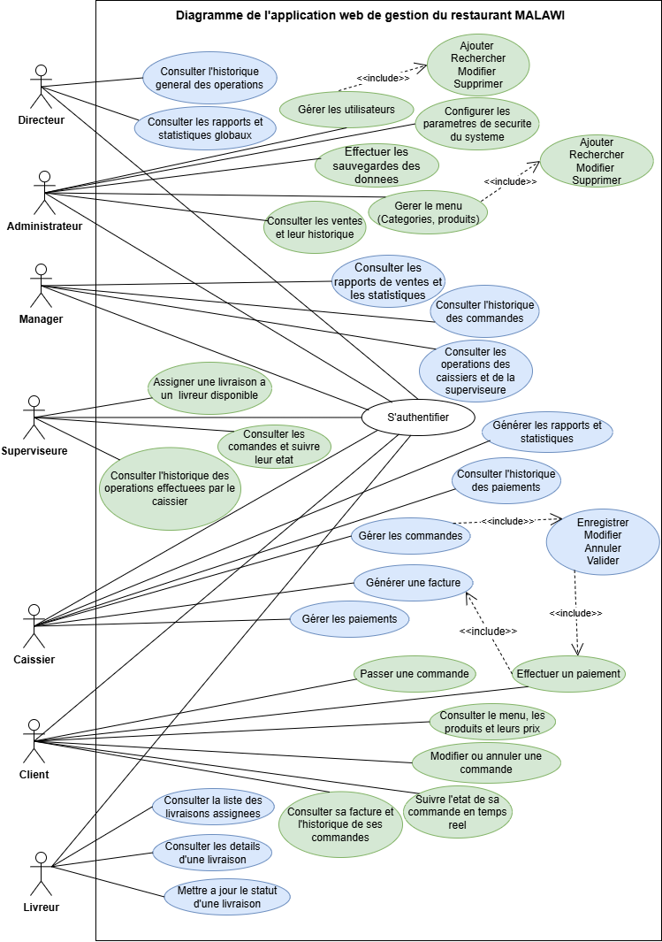
Explication du diagramme de cas d’utilisation
Après avoir identifié les acteurs et leurs actions respectives, il convient à présent d'expliquer comment le diagramme les met en relation. Trois types de liens permettent de structurer cette lecture : les relations d'association, d'inclusion et entre autres.

Commençons par les relations d'association, les plus simples à comprendre puisqu'elles relient directement un acteur à ce qu'il peut faire dans le système. Le Directeur, en tant que responsable stratégique, consulte les rapports globaux et l'historique général des opérations. L'Administrateur, de son côté, s'occupe davantage du volet opérationnel du système : il gère le menu, les comptes, les paramètres de sécurité, etc. Vient ensuite le Manager, qui vérifie les ventes réalisées et contrôle le travail des caissiers et de la superviseure, avant de consulter à son tour les rapports qui en résultent. La Superviseure, quant à elle, reste au plus près du terrain : elle suit les commandes en temps réel, supervise le déroulement des opérations et assigne les livraisons aux livreurs disponibles. Le Caissier gère les commandes et les paiements et génère les factures correspondantes, pendant que le Livreur se limite à consulter ses livraisons assignées et à en mettre à jour le statut. Enfin, le Client consulte le menu, compose sa commande, effectue son paiement en ligne et suit son évolution jusqu'à la livraison.

Ces actions ne sont toutefois pas toutes indépendantes les unes des autres. C'est là qu'interviennent les relations d'inclusion « include », qui montrent qu'un cas d'utilisation a systématiquement besoin d'un autre pour s'exécuter. Ainsi, ‘‘Gérer une commande’’ inclut nécessairement ‘‘Effectuer un paiement’’, puisqu'une commande ne peut être considérée comme finalisée sans règlement ; et ce paiement, une fois validé, inclut à son tour ‘‘Générer une facture’’, produite automatiquement sans intervention supplémentaire. De la même manière, on peut noter que chacun des cas d'utilisation propres aux différents acteurs suppose, en amont, l'action ‘‘ Se connecter au système/ s’authentifier’’ — aucune fonctionnalité n'étant accessible sans authentification préalable.

En définitive, ce diagramme met en évidence une organisation où chaque acteur agit dans un périmètre bien défini et où certaines étapes s'enchaînent de façon automatique.

Présentation cas d’utilisation 1
Numéro : 1
Titre : Un utilisateur veut se connecter au système
Source de l'exigence (traçabilité) : Description du système à mettre en place — section « Gestion des utilisateurs »
Utilisateur, acteur : Directeur, Administrateur, Manager, Superviseure, Caissier, Livreur, Client
Mode opérationnel : Application web
Objectif : Permettre à un utilisateur autorisé de s'authentifier afin d'accéder aux fonctionnalités correspondant à son rôle.
Règles d'initiation ou pré-conditions
- L'utilisateur dispose d'un compte enregistré dans le système.
- Le compte de l'utilisateur est actif (non désactivé).

Description des événements (cas normal)
Evénement acteur | Réponse du système
L'utilisateur ouvre l'application. | Afficher l'écran de connexion, demandant un identifiant et un mot de passe.
L'utilisateur saisit son identifiant et son mot de passe, puis valide. | . Vérifier la correspondance des informations saisies avec celles enregistrées dans la base de données.  . Authentifier l'utilisateur et l'orienter vers l'interface correspondant à son rôle.

Règles de terminaison ou post-conditions
- L'utilisateur est authentifié et accède à l'interface correspondant à son rôle.
- La date et l'heure de la connexion sont enregistrées dans l'historique du compte.

Cas alternatifs
Événement acteur | Réponse du système
L'utilisateur saisit un identifiant ou un mot de passe incorrect. | Rejeter la connexion et afficher le message 1.
L'utilisateur tente de se connecter, mais son compte a été désactivé (ex. employé ayant quitté le restaurant). | Refuser la connexion et afficher le message 2.
L'utilisateur tente de valider sans avoir rempli un ou les deux champs. | Bloquer la validation et afficher le message 3, en signalant le(s) champ(s) manquant(s).
L'utilisateur tente de se connecter, mais le système est temporairement inaccessible. | Informer l'utilisateur que le système est indisponible et afficher le message 4.

Liste des données entrées / Liste des données en sortie
- Entrées: identifiant, mot de passe
- Sorties : statut de connexion, rôle de l'utilisateur, date et heure de connexion
Notes et messages
- Message 1 : Identifiant ou mot de passe incorrect. Veuillez réessayer.
- Message 2 : Votre compte a été désactivé. Veuillez contacter l'administrateur du système.
- Message 3 : Veuillez renseigner votre identifiant et votre mot de passe pour continuer.
- Message 4 : Le système est temporairement indisponible. Veuillez réessayer dans quelques instants.

Présentation cas d’utilisation 2
Numéro : 2
Titre : Le client veut passer une commande en ligne
Source de l'exigence (traçabilité) : Description du système à mettre en place — section « Gestion des commandes »
Utilisateur, acteur : Client
Mode opérationnel : Application web
Objectif : Permettre au client de composer et valider une commande, à emporter ou en livraison.
Règles d'initiation ou pré-conditions :
- Le client est connecté à l'application.
- Le menu est disponible et à jour dans le système.

Description des événements (cas normal)
Événement acteur | Réponse du système
Le client consulte le menu et sélectionne un ou plusieurs produits. | Afficher le menu par catégories, avec prix et descriptions ; ajouter chaque produit sélectionné au panier.
Le client choisit le mode de service : à emporter ou en livraison. | Si livraison, demander l'adresse de livraison.
Le client valide sa commande. | Vérifier la disponibilité des produits sélectionnés ; enregistrer la commande avec le statut « en attente ».

Règles de terminaison ou post-conditions
- La commande est enregistrée dans le système avec un statut « en attente ».
- Le panier du client est vidé.
Cas alternatifs
Evénement acteur | Réponse système
Le client valide une commande, mais un produit sélectionné n'est plus disponible. | Rejeter la validation, signaler le(s) produit(s) indisponible(s) et afficher le message 1.
Le client choisit la livraison, mais son adresse n'est pas renseignée ou incomplète. | Bloquer la validation et afficher le message 2, demandant de compléter l'adresse.
Le client tente de valider une commande vide (aucun produit sélectionné). | Bloquer la validation et afficher le message 3.
Le client valide une commande, mais le système est temporairement inaccessible. | Informer le client que le système est indisponible et afficher le message 4, sans perdre le contenu du panier.

Liste des données entrées / Liste des données en sortie
- Entrées : produits sélectionnés, quantités, mode de service, adresse de livraison
- Sorties : numéro de commande, statut de la commande, montant total
Notes et messages
- Message 1 : Un ou plusieurs produits de votre commande ne sont plus disponibles. Veuillez les retirer avant de continuer.
- Message 2 : Veuillez renseigner une adresse de livraison valide pour continuer.
- Message 3 : Votre panier est vide. Veuillez ajouter au moins un produit avant de valider votre commande.
- Message 4 : Le système est temporairement indisponible. Votre commande n'a pas été enregistrée. Veuillez réessayer dans quelques instants.

Présentation cas d’utilisation 3
Numéro : 3
Titre : Le client veut effectuer un paiement en ligne
Source de l'exigence (traçabilité) : Description du système à mettre en place — section « Gestion des paiements et facturation »
Utilisateur, acteur : Client
Mode opérationnel : Application web
Objectif : Permettre au client de régler sa commande en ligne, selon le mode de paiement de son choix, et de recevoir automatiquement sa facture.
Règles d'initiation ou pré-conditions
- Une commande a été composée et validée par le client (statut « en attente »).
- Le montant total de la commande est calculé et affiché au client.
Description des événements (cas normal)
Événement acteur | Réponse du système
Le client accède à l'écran de paiement de sa commande. | Afficher le montant total et les modes de paiement disponibles (Moncash, Natcash).
Le client sélectionne un mode de paiement et confirme. | Rediriger vers le service de paiement correspondant (Moncash, Natcash)
Le client valide la transaction auprès du service de paiement. | Vérifier la confirmation du paiement reçue du service concerné ; enregistrer le paiement ; générer automatiquement la facture ; mettre à jour le statut de la commande à « payée ».

Règles de terminaison ou post-conditions
- Le paiement est enregistré dans l'historique des transactions.
- Une facture est générée et associée à la commande.
- Le statut de la commande passe à « payée », rendant possible sa préparation.
Cas alternatifs
Le client sélectionne Moncash, Natcash mais la transaction est refusée ou échouée. | Ne pas valider le paiement, conserver la commande en statut « en attente de paiement » et afficher le message 1.
Le client abandonne la transaction avant sa confirmation par le service de paiement. | Conserver la commande en statut « en attente de paiement » sans générer de facture, et afficher le message 2.
Le client tente de payer, mais le système est temporairement inaccessible. | Informer le client que le système est indisponible et afficher le message 3, sans modifier le statut de la commande.

Liste des données entrées / Liste des données en sortie
- Entrées : identifiant de la commande, mode de paiement choisi, informations de transaction (référence Moncash/Natcash)
- Sorties : statut du paiement, numéro de facture, date et heure de la transaction
Notes et messages
- Message 1 : Votre paiement n'a pas pu être traité. Veuillez vérifier vos informations ou réessayer avec un autre mode de paiement.
Message 2 : Votre transaction a été annulée. Votre commande reste en attente de paiement.
- Message 3 : Le système est temporairement indisponible. Votre paiement n'a pas été enregistré. Veuillez réessayer dans quelques instants.

A noter que seuls les modes de paiement électronique disponibles peuvent être utilisés pour valider une commande en ligne.

Présentation cas d’utilisation 4
Numéro : 4
Titre : La superviseure veut assigner une livraison à un livreur
Source de l'exigence (traçabilité) : Description du système à mettre en place — section « Gestion des livreurs »
Utilisateur, acteur : Superviseure
Mode opérationnel : Application web
Objectif : Permettre à la superviseure d'affecter une commande en livraison à un livreur disponible, afin d'assurer son acheminement jusqu'au client.
Règles d'initiation ou pré-conditions
- La commande est validée et payée, avec le mode de service « livraison ».
- La commande est prête (statut « prête » confirmé par la cuisine/préparation).
- Au moins un livreur est enregistré dans le système.

Description des événements (cas normal)
Événement acteur | Réponse du système
La superviseure consulte la liste des commandes en attente de livraison. | Afficher les commandes ayant le statut « prête », avec mode de service « livraison ».
La superviseure sélectionne une commande, puis consulte la liste des livreurs. | Afficher uniquement les livreurs ayant le statut « disponible ».
La superviseure choisit un livreur et valide l'assignation. | Enregistrer l'affectation ; mettre à jour le statut de la commande à « en livraison » ; mettre à jour le statut du livreur à « en livraison ».

Règles de terminaison ou post-conditions
- La commande est associée au livreur sélectionné, avec le statut « en livraison ».
- Le livreur reçoit la commande dans sa liste de livraisons assignées, avec les détails (adresse, contact client).
- Le statut de disponibilité du livreur est mis à jour.
Cas alternatifs
Événement acteur | Réponse du système
La superviseure tente d'assigner une livraison, mais aucun livreur n'est disponible. | Refuser l'assignation et afficher le message 1.
La superviseure sélectionne une commande qui n'est pas encore prête (statut « en préparation »). | Empêcher la sélection de cette commande dans la liste et afficher le message 2.
La superviseure tente d'assigner une commande déjà affectée à un autre livreur. | Rejeter l'action et afficher le message 3, indiquant le livreur déjà assigné.
La superviseure tente de valider une assignation, mais le système est temporairement inaccessible. | Informer la superviseure que le système est indisponible et afficher le message 4, sans enregistrer l'assignation.

Liste des données entrées / Liste des données en sortie
- Entrées : identifiant de la commande, identifiant du livreur sélectionné
- Sorties : statut de la commande, statut du livreur, date et heure de l'assignation
Notes et messages
- Message 1 : Aucun livreur n'est actuellement disponible. Veuillez réessayer dans quelques instants.
- Message 2 : Cette commande n'est pas encore prête et ne peut pas être assignée à un livreur.
- Message 3 : Cette commande est déjà assignée au livreur.
- Message 4 : Le système est temporairement indisponible. L'assignation n'a pas été enregistrée. Veuillez réessayer.

Diagramme de Séquence Système (DSS)
Un DSS (Diagramme de Séquence Système) est un artefact qui illustre les événements d'entrée/sortie associés aux systèmes concernés. C'est une image qui montre pour un scénario de cas d'utilisation précis les événements générés par les acteurs, leur ordre et les événements inter systèmes.
S’authentifier/ se connecter au système

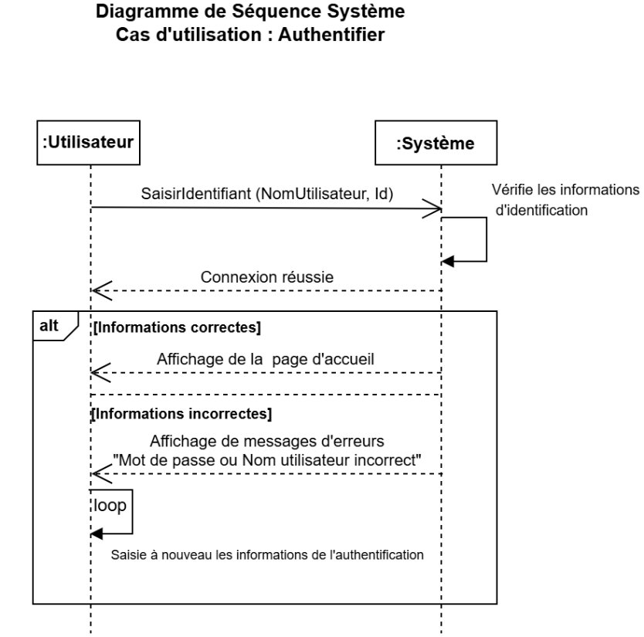
Gérer les produits et les menus
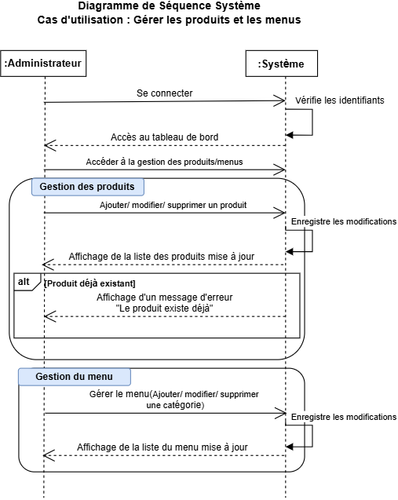
Gérer les utilisateurs
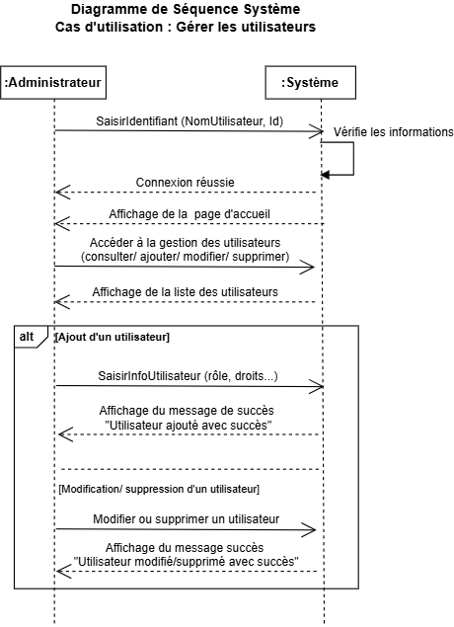
Passer une commande
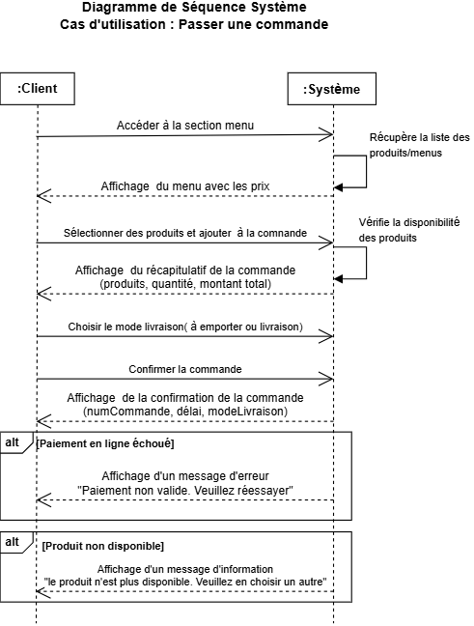
Enregistrer un paiement

Gérer les commandes
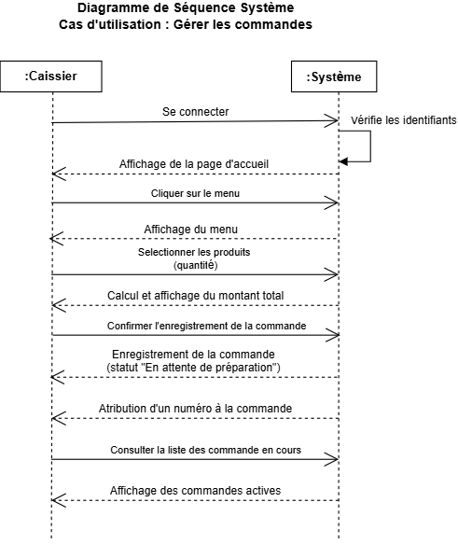

Diagramme de classes (du domaine)
Un diagramme de classes est un schéma de la modélisation UML qui montre la structure d'un système en décrivant ses classes, ses attributs, ses méthodes, ses multiplicités et les liens entre les objets.
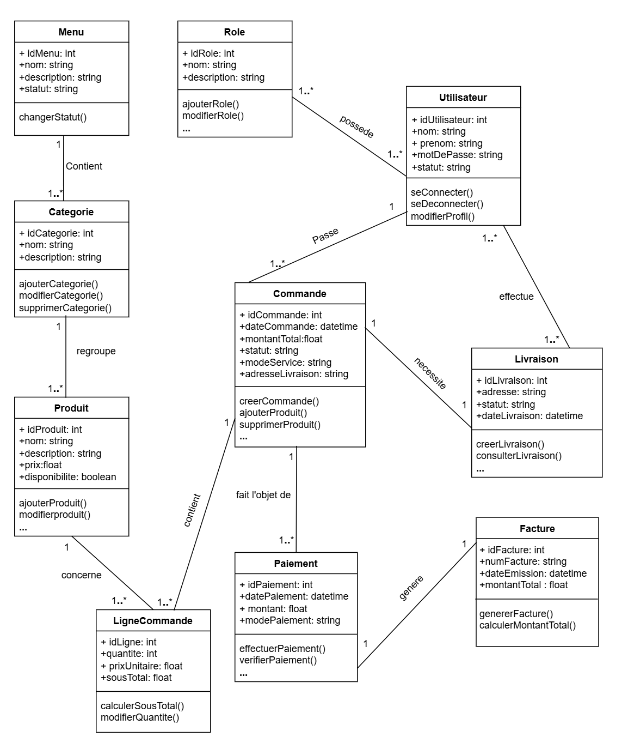
Contrat d’opérations
Ce type de contrat est un artefact du Processus Unifié qui, en utilisant des préconditions et des postconditions, décrit les changements détaillés subis par les objets d’un modèle du domaine qui résultent d’une opération système. Il découle du diagramme de séquence système et son utilité est de fournir une description plus précise du comportement du système, de fournir aussi des détails sur l’effet des opérations système impliquées dans les CU. Voyons tout cela dans les tableaux suivants.

Contrat OS-01 S’authentifier()
Nom et signature | S’authentifier (nomUtilisateur, motDePasse)
Description | Permet à un utilisateur enregistré d’accéder au système après vérification de ses informations d’authentification.
Pré-condition | L’utilisateur possède un compte enregistré et actif
Post-conditions | • L’utilisateur est identifié et authentifié.  • Ses droits d’accès correspondant à son rôle sont déterminés.  • Une session utilisateur est ouverte.

Contrat OS-02 GererMenu()
Nom et signature | GererMenu()
Description | Permet à l’administrateur de gérer le menu : les catégories et produits du restaurant.
Pré-condition | L’administrateur est authentifié et possède tous les droits nécessaires
Post-conditions | • La catégorie ou le produit concerné est créé, modifié ou supprimé.  • Le produit est associé à sa catégorie.  • La catégorie est associée au menu.  • Les modifications sont enregistrées.

Contrat OS-03 GererUtilisateur()
Nom et signature | GererUtilisateur(nom, prénom, motDePasse, rôle)
Description | Permet à l’administrateur de gérer les comptes utilisateurs et leurs rôles.
Pré-condition | L’administrateur est authentifié et possède tous les droits nécessaires
Post-conditions | • Une instance u de Utilisateur est créée ou modifiée…  • Les informations de u sont enregistrées.  • u est associé au Rôle sélectionné.  • Le statut du compte est enregistré.

Contrat OS-04 PasserCommande()
Nom et signature | PasserCommande(modeService)
Description | Permet d’enregistrer une commande en sélectionnant les produits et les quantités souhaitées.
Pré-condition | L’utilisateur autorisé est authentifié et les produits sélectionnés sont disponibles
Post-conditions | • Une instance c de Commande est créée.  • Les LigneCommande correspondant aux produits sélectionnés sont créées.  • Chaque ligne est associée à la commande et au produit correspondant.  • Les sous-totaux sont calculés.  • c.montantTotal est calculé.  • La commande est enregistrée.

Contrat OS-05 EffectuerPaiement()
Nom et signature | EffectuerPaiement(montant: Monnaie, modePaiement)
Description | Permet d’effectuer le paiement électronique d’une commande par Moncash ou Natcash.
Pré-condition | Une commande existe et son montant total est connu. Un mode de paiement électronique valide est sélectionné.
Post-conditions | • Une instance p de Paiement est créée.  • p.montant est devenu montant.  • p.modePaiement est devenu modePaiement.  • Le statut et la référence de transaction sont enregistrés.  • p est associé à la commande concernée.

Contrat OS-06 GenererFacture()
Nom et signature | GenererFacture (idCommande : int)
Description | Permet de générer une facture correspondant à une commande dont le paiement a été confirmé.
Pré-condition | La commande existe et son paiement est confirmé.
Post-conditions | • Une instance f de Facture est créée.  • Un numéro de facture est attribué.  • La date d’émission et le montant total sont enregistrés.  • f est associée au paiement correspondant.

Contrat OS-07 GererLivraison()
Nom et signature | GererLivraison(adresse : string)
Description | Permet de créer une livraison, de l’associer à une commande et de l’affecter à un livreur.
Pré-condition | Une commande nécessitant une livraison existe et un livreur disponible est enregistré.
Post-conditions | • Une instance l de Livraison est créée.  • l.adresse est devenue adresse.  • Le statut initial de l est enregistré.  • l est associée à la commande concernée.  • l est associée au livreur sélectionné.

Diagramme de communication
Un diagramme de communication est un diagramme UML qui montre comment les différents objets d’un système communiquent entre eux pour réaliser une opération. Il met surtout l’accent sur les objets et les messages qu’ils s’échangent.

1. sélectionnerProduit()
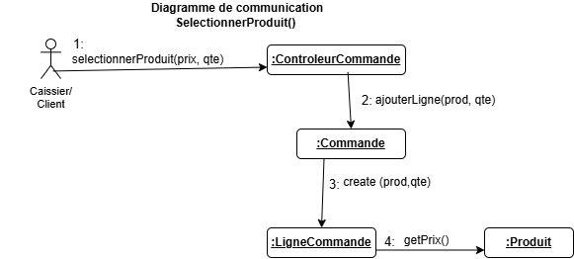
Patrons GRASP choisis :
Créateur : La Commande crée la LigneCommande, car elle la contient (une commande possède plusieurs lignes) : c'est exactement le critère du patron Créateur (« A crée B si A contient B »).
Expert : Le Produit répond à getPrix(), car c'est lui qui détient cette information ; et c'est la LigneCommande qui pourra calculer son propre sous-total, puisqu'elle connaît à la fois la quantité et le prix du produit.

2. validerCommande()
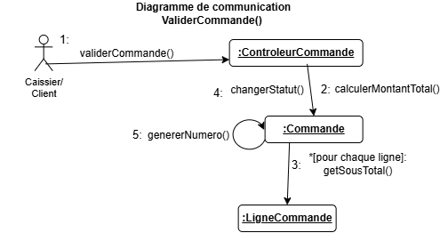
Patrons GRASP choisis :
Contrôleur : le ControleurCommande reçoit l'événement système (validerCommande()), plutôt qu'un objet du domaine directement : il joue le rôle d'intermédiaire entre l'interface et le modèle du domaine, un principe central du patron Contrôleur.
Expert : la Commande calcule son propre montant total et change son propre statut, puisqu'elle est la seule à connaître l'ensemble de ses lignes ; c'est également elle qui génère son numéro (elle porte l'attribut).
Forte cohésion : chaque classe garde une responsabilité resserrée : le contrôleur orchestre, la commande gère son propre état, la ligne de commande calcule son propre sous-total. Aucune classe ne fait le travail d'une autre.

3. ajouterUtilisateur()
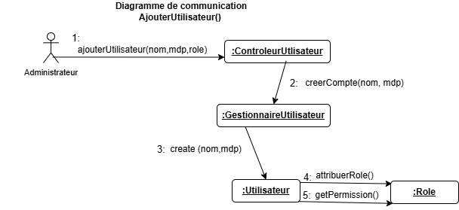
Patrons GRASP choisis :
Contrôleur : Le ControleurUtilisateur reçoit l'événement système ajouterUtilisateur(). Ce contrôleur sert de point d'entrée unique pour toutes les opérations liées aux comptes (ajout, modification, suppression), ce qui évite de disperser cette logique dans l'interface ou dans les objets du domaine ; exactement le rôle que ce patron est censé jouer.

Créateur : Le GestionnaireUtilisateurs crée l'instance d'Utilisateur parce qu'il correspond au critère classique du patron Créateur. Le Gestionnaire maintient la liste de tous les comptes utilisateurs du système, c'est donc naturellement lui qui doit être responsable de l'instanciation. Si c'était le contrôleur qui créait directement l'objet, on casserait cette responsabilité de gestion centralisée de la collection des comptes.

Expert (information expert) : pour ce patron, deux endroits l'illustrent :
Le GestionnaireUtilisateurs est l'expert pour créer un compte, car c'est lui qui connaît l'ensemble des comptes existants, utile par exemple pour vérifier qu'un nom d'utilisateur n'est pas déjà pris.
Le Rôle est l'expert pour répondre à getPermissions(), car c'est lui qui détient la définition des droits associés à chaque fonction (Directeur, Manager, Caissier, etc.).

Polymorphisme : le patron le plus intéressant ici, plutôt que d'écrire une seule classe Rôle avec un immense if/else, chaque type de rôle peut être représenté comme une sous-classe de Rôle, chacune implémentant sa propre version de getPermissions(). Concrètement, cela veut dire que: ControleurUtilisateur peut appeler getPermissions() sur n'importe quel objet Rôle sans savoir de quel type précis il s'agit. Chaque sous-classe répond avec ses propres permissions. C'est ce qui rend le système facilement extensible.

Exigences
Les exigences du système décrivent les fonctionnalités et les services que l’application du restaurant MALAWI doit fournir afin de répondre aux besoins des différents utilisateurs.
Exigences fonctionnelles
Selon la norme IEEE 830, les exigences fonctionnelles décrivent ce qu’un système doit faire, en se concentrant sur des actions, des comportements et des interactions spécifiques. Dans le cadre de notre projet, ces exigences sont définies à partir des cas d’utilisation identifiés précédemment et permettent de préciser, de manière concrète, les fonctionnalités que l’application doit offrir pour répondre aux besoins des utilisateurs.

Référence | Exigence fonctionnelle | Cas de test
EF1.0 | Le système doit permettre à tout utilisateur autorisé de s’authentifier. | Test_EF1.0
EF1.1 | Le système doit permettre au client de consulter le menu par catégories, avec les produits, leurs prix et leurs descriptions. | Test_EF1.1
EF1.2 | Le système doit permettre au client de sélectionner un ou plusieurs produits et de les ajouter à son panier. | Test_EF1.2
EF1.3 | Le système doit permettre au client de modifier ou d’annuler sa commande avant sa validation. | Test_EF1.3
EF1.4 | Le système doit permettre au client de choisir le mode de service : à emporter ou en livraison. | Test_EF1.4
EF1.5 | Le système doit permettre au client de renseigner une adresse de livraison lorsqu’il choisit la livraison. | Test_EF1.5
EF1.6 | Le système doit vérifier la disponibilité des produits avant la validation de la commande. | Test_EF1.6
EF1.7 | Le système doit permettre au client de valider une commande en ligne. | Test_EF1.7
EF1.8 | Le système doit calculer automatiquement le montant total de la commande. | Test_EF1.8
EF1.9 | Le système doit attribuer un numéro unique à chaque commande validée. | Test_EF1.9
EF1.10 | Le système doit permettre au client d’effectuer le paiement de sa commande par un moyen de paiement électronique disponible. | Test_EF1.10
EF1.11 | Le système doit générer automatiquement une facture ou une preuve de paiement après un paiement réussi. | Test_EF1.11
EF1.12 | Le système doit permettre au client de consulter l’état d’avancement de sa commande. | Test_EF1.12
EF1.13 | Le système doit permettre au client de consulter l’historique de ses commandes. | Test_EF1.13
EF1.14 | Le système doit permettre à l’administrateur de gérer les catégories et les produits du menu. | Test_EF1.14
EF1.15 | Le système doit permettre à l’administrateur de gérer les comptes utilisateurs, les rôles et les droits d’accès. | Test_EF1.15
EF1.16 | Le système doit permettre au caissier d’enregistrer et de suivre les paiements. | Test_EF1.16
EF1.17 | Le système doit permettre à la superviseure d’assigner une commande en livraison à un livreur disponible. | Test_EF1.17
EF1.18 | Le système doit permettre au livreur de consulter les livraisons qui lui sont assignées et leurs informations. | Test_EF1.18
EF1.19 | Le système doit permettre au livreur de mettre à jour le statut de la livraison. | Test_EF1.19
EF1.20 | Le système doit permettre au manager et aux responsables autorisés de consulter les ventes, rapports et statistiques. | Test_EF1.20
EF1.21 | Le système doit conserver l’historique des commandes, paiements et opérations effectuées. | Test_EF1.21

Exigences non fonctionnelles
Une exigence non fonctionnelle (NFR (Non-Functional Requirement)) définit comment un système se comporte et précise ses attributs de qualité, ses contraintes et ses performances, plutôt que les actions spécifiques qu'il réalise. Elles sont généralement classées selon les critères du référentiel international ISO/IEC 25010. Alors que les exigences fonctionnelles précisent ce qu’un système doit faire, les NFR définissent avec quel niveau de qualité il doit le faire.

No exigence non-fonctionnelle | Description | No exigence fonctionnelle utilisée | Références test
ENF1.0  (Performance) | Le système doit traiter les opérations courantes (consultation du menu, ajout au panier, validation de commande, consultation de l'état d'une commande) en moins de 3 secondes dans des conditions normales de connexion. | EF1.1, EF1.2, EF1.7, EF1.8, EF1.12 | Test_ENF1.0
ENF2.0  (Sécurité) | Le système doit protéger les données sensibles par une authentification obligatoire, le chiffrement des mots de passe, l'expiration des sessions et des échanges sécurisés (HTTPS). | EF1.0, EF1.10, EF1.15 | Test_ENF2.0
ENF3.0  (confidentialité) | Le système doit garantir que les informations personnelles et commerciales (commandes, paiements, rapports) ne soient accessibles qu'aux utilisateurs autorisés, selon leur rôle. | EF1.0, EF1.13, EF1.15, EF1.18, EF1.20, EF1.21 | Test_ENF3.0
ENF4.0  (Disponibilité) | Le système doit rester opérationnel en permanence, avec un taux de disponibilité d'au moins 99 % hors maintenance planifiée. | EF1.7, EF1.10, EF1.16, EF1.17 | Test_ENF4.0
ENF5.0  (Fiabilité) | Le système doit fonctionner sans perte ni altération de données : aucune commande perdue, montants toujours corrects, sauvegardes automatiques régulières. | EF1.6, EF1.8, EF1.9, EF1.10, EF1.21 | Test_ENF5.0
ENF6.0  (Utilisabilité) | L'interface doit être simple, intuitive et accessible, avec des messages d'erreur clairs, de sorte qu'un utilisateur peu expérimenté puisse passer une commande ou encaisser un paiement sans formation approfondie. | EF1.1, EF1.2, EF1.3, EF1.7, EF1.16 | Test_ENF6.0
ENF7.0  (Portabilité) | L'application doit fonctionner sur les navigateurs récents (Chrome, Firefox, Edge) et s'adapter aux écrans d'ordinateur, de tablette et de téléphone, sans adaptation majeure. | EF1.1, EF1.7, EF1.12, EF1.18, EF1.19 | Test_ENF7.0
ENF8.0  (Maintenabilité) | Le code source doit être structuré en modules (backend ASP.NET, frontend React, base MySQL), documenté et facile à corriger ou à faire évoluer. | EF1.0 à EF1.21 | Test_ENF8.0
ENF9.0  (Conformité légale) | Le système doit respecter les obligations légales et fiscales en vigueur en Haïti, notamment pour la facturation et la protection des données, et conserver l'historique des transactions. | EF1.11, EF1.16, EF1.21 | Test_ENF9.0
ENF10.0  (Scalabilté/ Évolutivité) | Le système doit supporter une hausse du nombre de commandes et d'utilisateurs simultanés, et permettre l'ajout de nouveaux modules sans refonte majeure. | EF1.7, EF1.14, EF1.20, EF1.21 | Test_ENF10.0
Architecture Technique Proposée
………….
Sécurité du système (authentification, journalisation, cryptage)
La sécurité du système constitue un élément essentiel de l’application. Elle vise à protéger les données, contrôler l’accès aux fonctionnalités et assurer la traçabilité des opérations effectuées par les utilisateurs. Les principales mesures de sécurité prévues sont les suivantes :
- Authentification
L’accès à l’application sera protégé par un système d’authentification permettant aux utilisateurs de se connecter à l’aide de leurs identifiants(nom et mot de passe sécurisé). Après connexion, le système vérifiera le rôle de l’utilisateur afin de lui donner accès uniquement aux fonctionnalités qui lui sont autorisées.
- Gestion des accès
Les droits d’accès seront définis en fonction des rôles des utilisateurs qui pourront accéder uniquement aux opérations correspondant à ses responsabilités.
- Journalisation
Le système conservera un historique des principales opérations effectuées par les utilisateurs. La journalisation permettra notamment d’enregistrer l’utilisateur concerné, l’opération réalisée ainsi que la date et l’heure de l’action. Elle facilitera ainsi le suivi des activités et la consultation de l’historique du système.
- Cryptage et protection des données
Les données sensibles seront protégées contre les accès non autorisés. Les mots de passe ne seront pas enregistrés en clair dans la base de données, mais sous une forme sécurisée à l’aide d’un mécanisme de hachage. Les échanges entre l’interface React et le serveur ASP.NET seront également sécurisés à l’aide du protocole HTTPS.
- Sauvegarde
Des sauvegardes régulières de la base de données MySQL seront prévues afin de limiter les risques de perte de données en cas de panne ou d’incident technique.

Diagramme de paquetages
Le diagramme de paquetages est un diagramme structurel statique d’UML qui sert à regrouper des éléments en un ensemble cohérent, et à fournir un espace de noms pour ces éléments. Il représente les paquetages(ou espaces de noms) composant un système, ainsi que les relations qui lient ces différents paquetages.
L'intérêt des packages est de permettre de structurer les diagrammes et de donner une vision globale plus claire. Lorsque nous sommes en présence d’un système de grande taille, il peut être intéressant de le décomposer en plusieurs parties (appelées paquetage).
Diagramme de paquetage de la couche du Domaine
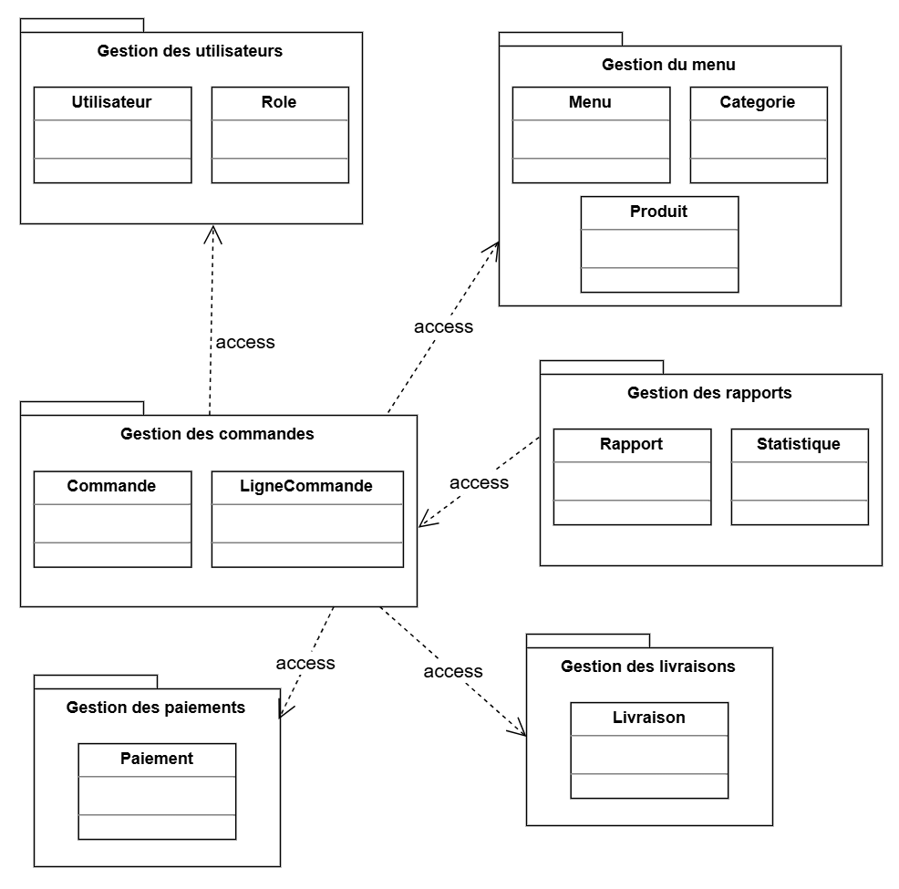
Diagramme de paquetage de la couche application
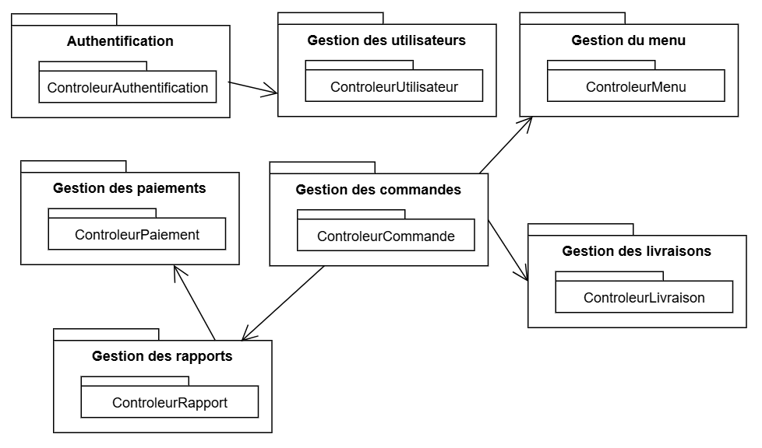
Explication des contrôleurs choisis
Les contrôleurs constituent le point d’entrée de la couche Application. Ils reçoivent les requêtes provenant de l’interface React, vérifient les informations reçues et déclenchent les traitements nécessaires au niveau des services de l’application.

- ControleurCommande : Gère l’authentification des utilisateurs. Reçoit les informations de connexion, vérifie les identifiants et permet l’accès au système.
- ControleurUtilisateur : Gère les comptes utilisateurs, les rôles et les droits d’accès. Principalement utilisé par l’Administrateur pour créer, modifier, consulter ou désactiver les comptes.
- ControleurProduit : Assure les opérations liées au menu du restaurant, notamment la gestion des catégories et des produits.
- ControleurCommande : constitue l’un des principaux contrôleurs de l’application. Gère les commandes : création, consultation, modification etc.
- ControleurPaiement : Prend en charge les opérations relatives aux paiements électroniques. Permet d’enregistrer, consulter les informations liées au paiement d’une commande.
- ControleurLivraison : Gère les livraisons associées aux commandes. Prend en charge l’affectation d’une livraison et la mise à jour.
- ControleurRapport : Fournit les informations nécessaires à la consultation des rapports et statistiques de vente par les utilisateurs autorisés.
Ainsi, chaque contrôleur est associé à une responsabilité fonctionnelle précise, ce qui permet de maintenir une séparation claire des responsabilités au sein de la couche Application.

Interface Graphique du Système à faire
Applicabilité du manuel
Ce guide s’applique à la version de l’application web MALAWI développée dans le cadre de ce projet. Il décrit les conditions nécessaires à son utilisation ainsi que les principales conventions adoptées lors de son développement.

Version du logiciel à faire
……………………………………..
Environnement matériel
Pour utiliser l’application normalement, le poste client doit disposer au minimum de :
- un appareil disposant d’un processeur moderne comme Intel Core i3 au minimum ;
- 4 Go de mémoire RAM(8 Go de mémoire RAM recommandés pour le serveur) ;
- un espace de stockage suffisant, 1 Go d’espace libre ;
- un écran permettant l’affichage correct de l’interface avec une résolution de 1366×768 minimum ;
- une connexion réseau permettant d’accéder au serveur de l’application.

Environnement logiciel
L’environnement logiciel comprend :
- un système d’exploitation compatible avec l’environnement de déploiement ;
- ASP.NET pour l’exécution du backend ;
- MySQL pour la gestion de la base de données ;
- React JS pour le développement et l’exécution de l’interface utilisateur ;
- un navigateur web moderne tel que Google Chrome, Opéra, Microsoft Edge ou Mozilla Firefox.
Conventions à faire
Procédure pour signaler et rapporter les erreurs
Pour suivre efficacement le système une fois mis en service, les utilisateurs disposent de plusieurs moyens pour signaler un problème technique ou proposer une amélioration. Comment s’y prendre ?
Lorsqu'un utilisateur rencontre un problème de fonctionnement (affichage incorrect, blocage, message d'erreur inattendu, etc.), il doit suivre la démarche suivante :
- Identifier le contexte du problème : noter l'écran concerné, l'action effectuée au moment de l'erreur, et si possible, prendre une capture d'écran du message affiché.
- Transmettre l'information a l'Administrateur du système qui centralise les remontées avant de les transmettre à l'équipe de développement.
- Contacter directement l'équipe de développement, si le problème persiste ou nécessite une intervention technique immédiate, via les moyens de contact suivants :
  - Courriel : [……….]
  - Téléphone / WhatsApp : [……….]
L'équipe de développement à son tour s'engage à accuser réception du signalement dans un délai de 48 heures, conformément à la garantie de 6 mois prévue au contrat, et à traiter les anomalies selon leur degré de gravité (blocage critique du service, dysfonctionnement mineur, ou problème d'affichage).

Comment proposer une suggestion ou un changement
Toute suggestion d'amélioration ou de nouvelle fonctionnalité peut être communiquée par les mêmes canaux (courriel ou téléphone), en précisant clairement qu'il s'agit d'une demande d'évolution et non d'un problème de fonctionnement. Cette distinction permet à l'équipe de développement de distinguer les corrections couvertes par la garantie des ajouts qui pourraient faire l'objet d'une discussion séparée.

Coordonnées de l’équipe de support
• Email support : support@...........com
• Email suggestions : suggestions@..........com
• Téléphone : +509…………

Notre étude se diffère des travaux existants par son adaptation au contexte haïtien, caractérisé par une utilisation encore limitée des solutions numériques dans le secteur de la restauration. Contrairement aux solutions génériques, notre application prend en compte les réalités locales, notamment l’intégration de moyens de paiement adaptés comme Moncash et une interface simplifiée accessible aux utilisateurs ayant un niveau technique limité.
Méthodologie
Dans le cadre de ce travail, nous allons recourir aux méthodes suivantes :
- Méthode analytique : pour identifier les besoins du restaurant et analyser les problèmes existants
- Méthode de conception UML : pour modéliser le système (diagrammes de cas d’utilisation, diagrammes de classes, séquences systèmes)
- Méthode de développement agile : pour permettre une évolution progressive du projet.

Subdivision du travail
Coiffée en amont et en aval par l'introduction et la conclusion, la présente étude comprend trois chapitres : Le premier chapitre présente le cadre général de l’étude et l’environnement du projet. Le deuxième chapitre est consacré à l’analyse des besoins et au développement de la solution. Le troisième chapitre porte sur la conception technique, la réalisation et les tests du système.
Duprez/e/B01N9IUDDW?ref=sr_ntt_srch_lnk_4&qid=1574961179&sr=1-4"a publié un ouvrage sur « S'installer dans la restauration rapide : Création, gestion, législation, fiscalité, Comment développer et dynamiser ses activités » dans lequel il se fixe l'objectif dit-il, la restauration rapide s'impose toujours davantage. Rapidité, prix, diversité, et de plus en plus souvent qualité font le succès de cette restauration dont le but reste de faire gagner du temps au client.²
https://visuresolutions.com/fr/alm-guide/functional-vs-non-functional-requirements/

